# Kings School Dubai LLC

学校英文名：Kings School Dubai

中文名称：迪拜国王学校

地址：3 26th St - Dubai（Umm Suqueim3）

学校制度：英制（UK）

目前评级：outstanding(最优秀）

招收年级：FS1-Year6

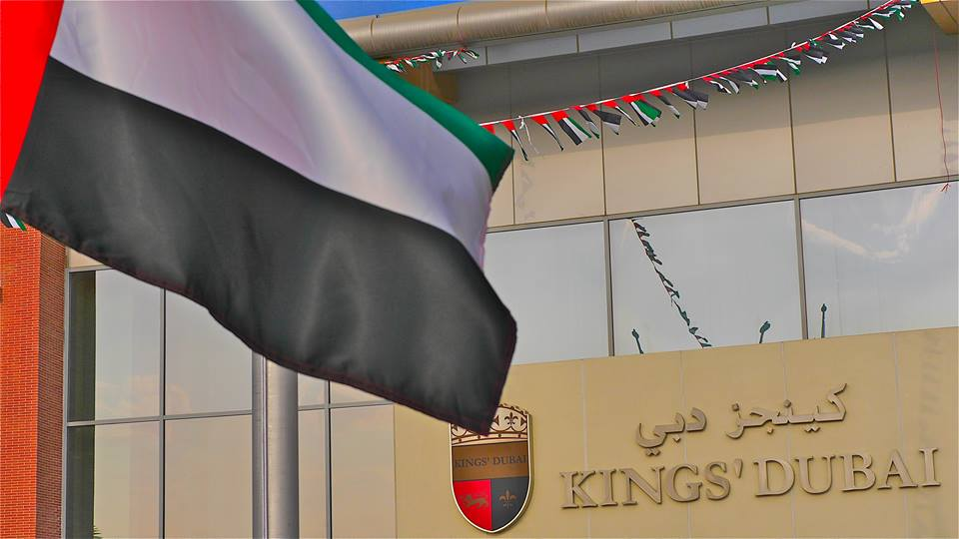

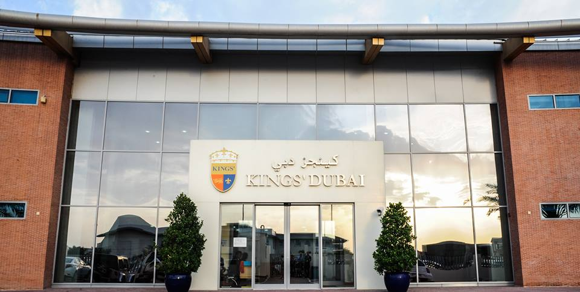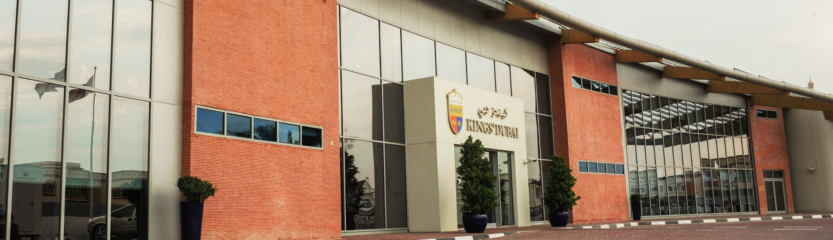

**学校简介**

迪拜国王学院（Kings School Dubai）学校创建于2004年，毗邻“帆船酒店”，是迪拜Out Standing（排名最高）的英制学校之一。据迪拜教育局数据显示，Kings School Dubai自2008年至今一直被列入“Out Standing”（迪拜教育局最高评级）的校园当中，可谓是阿联酋办学当中最成功的案例之一。2016-2017已经获得了迪拜教育部KHDA的免检资格。2014年9月，该品牌下的两所新学校成立——国王学校Nad Al Sheba（纳德阿尔谢巴国王学校）和国王学校Al Barsha（阿尔巴沙国王学校），这两所学校在2016/17年度的第一次检查中都被评为良好。国王阿尔巴沙在2018-19年度的第三次检查中被评为优秀，而纳德阿尔谢巴学校被评为非常好，较新的学校允许国王的品牌首次提供从FS1到中学的学校教育。阿尔巴沙国王学校位于阿尔巴沙南部的乌姆苏凯姆路；纳德阿尔谢巴国王学校靠近迪拜硅绿洲，Meydan开发和即将到来的Sheikh Mohammad Bin Rashid City。迪拜国王学校和阿尔巴沙国王学校之间的学生为在两个校区都有孩子的父母提供付费班车。

迪拜国王学院招收学龄3-11岁学生，提供幼儿园至小学段英制教育；纳德阿尔谢巴国王学校招收2-15岁学生；纳德阿尔谢巴国王学校招收3-18岁学生。

迪拜国王小学是一所非常受欢迎的小学，遵循英国的课程，旨在“复制英格兰最好的预科和公立学校的高标准成就”。

国王学校迪拜分校是阿联酋最成功的学校：我校是唯一的一所学校，自阿联酋政府开始学校评级以来，每年都被评定为“优秀（outstanding）”。我们的学术方法以英国教育体系为基础，但同时我们也认识到将优秀的国际教育文化融入我校教学方法中的重要性。我们为每一个孩子提供关怀倍至的教育、丰富多彩的体验。国王学校迪拜分校声誉良好，是您真正的优质之选。

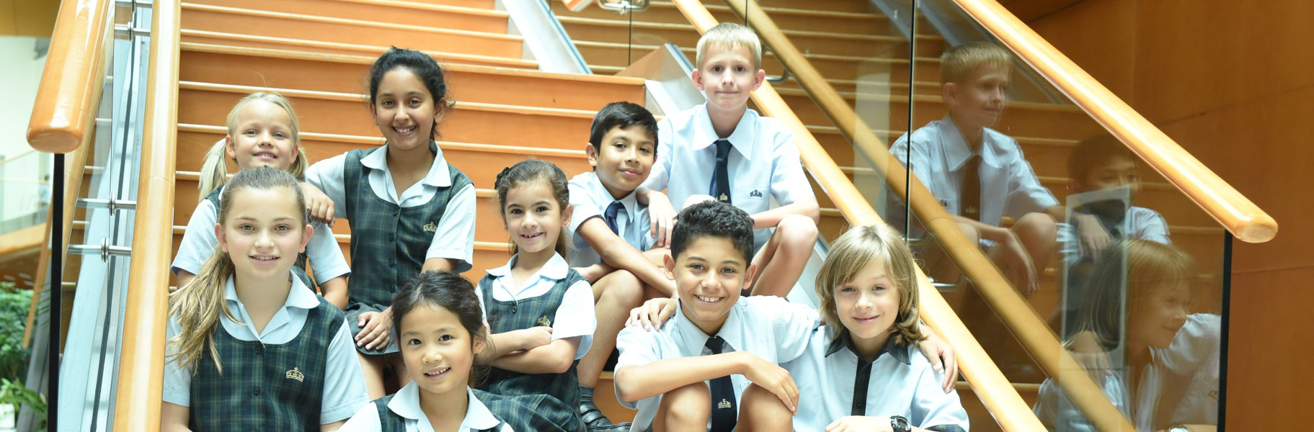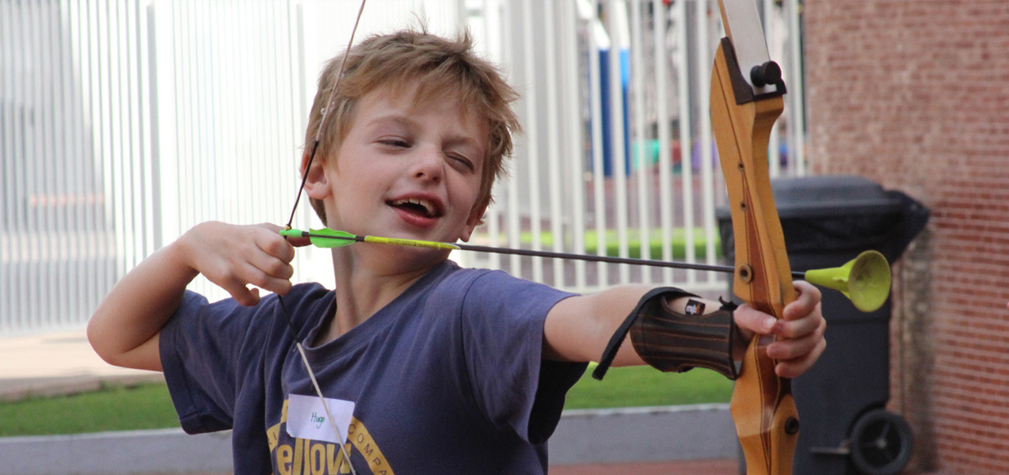

**校长寄语**

Head of School

“I feel very privileged to lead such a wonderful school, along with our dedicated team of learning and teaching professionals, so that we can continue to develop and inspire our young learners who will of course be our leaders of tomorrow.”

Bede Higgins

**教育理念**

迪拜国王学院3-11岁的孩子提供最好的教育和服务，在儿童、家长、领导、员工、教师的共同集合体之下最有效地发挥大家的潜能。

课程采用创新型教育思维理念的模式，让孩子在有限的空间内发挥其无限的价值潜能。为进一步丰富开设的课程，学校特设阿拉伯语、西班牙语、体育、游泳、音乐及伊斯兰文化等。利用先进的教学设备促进和激发孩子的学习兴趣。

Kings dubai教学方面也很严格。新生入学会有相应的评测。FS1和FS2会是观察性的测评，更加关注学生是否具备可以融入集体的能力。从Year1开始，会有笔头测试，听说读写都会涉及，学生需要有一定的英语基础。5-6年级甚至要求提供规定考试的考试成绩。如果测评达不到入学要求，会保留申请一年，下一个学年再来测试。学校名额很紧张，申请之后都进入轮候队列，有名额放出的时候会接到学校电话。当轮候人员太多的时候，会关闭该学段的申请通道。

**优质师资**

小学的师生比例是1:13。按照阿联酋的标准，这是很低的，这意味着工作人员应该能够给予学生良好的个人关注。教师流动率也一直很低——上一学年只有10%——这表明这是一个快乐而稳定的团队。阿联酋的平均水平在20%到22%之间。

**先进课程设置**

课程设置植根于英国国家课程，“采用创造性的、基于概念的方法，使孩子们能够以'正确的方式取得成果'。

·幼儿教学（3-5岁）

对于早期阶段的教学，“国王学校”为孩子们提供了一个非常广泛的平台和起点。学校主要从三个重要的领域关注孩子的成长与健康。分别是：个人发展、社会发展及情感发展即自然变化、沟通方式及语言发展。

孩子通过文化发展、数字建模、理解能力和表达艺术设计等方面获取相应的技能和知识。真正的在玩与探索再到探索与尝试中不断进步。使孩子成为快乐的学习者，为孩子的未来打造一片专属的天空。

·小学教育（5-11岁）

学校将5-11岁的孩子分为两个重要的学习阶段。

第一阶段：Y1-Y2（5-7岁）

第二阶段：Y3-Y6（7-11岁）

学生通过在校学习将获得UK教育体制下的技能与知识。初学者可以体验到课堂的内容是如何融入到生活当中的。

教师将制定相应的学习计划，让学生在体验中学习。进而学生在学习过程中可获得：

1、批判性思维技能的获取

2、冒险精神

3、情感交流

4、想象力与创造力

5、挑战与自信心的获取

6、领导能力

**学校文化**

我们相信孩子只有开心快乐，才能成就最好的自己，因此在我们学校，我们在挑战和帮助孩子成长的同时，努力营造一个充满爱和支持的环境。此外，我们认为学校里每一位成员，即便是年龄最小的学生，都应该成为其他人的榜样。彼此尊重、努力学习、社区为重和尊敬环境，这些理念在国王学校是至关重要的。

我校是国王学校的一员。国王学校是一个知名的学校联盟，遵循英国传统，同时极具国际视野，这里的孩子都是热情独立的终身学习者，有能力适应快速发展的现代世界的变化，并迎接挑战。我们的与众不同不仅源于我们优异的成绩、强大的师资和一流的设施，也源于我们每日孜孜以求的“以每个孩子为中心”（The Best By Every Child）的指导原则。

**学费**

申请费: 1,000迪拉姆

PK学费: 43,619迪拉姆

K学费: 43,619迪拉姆

1年级学费: 55,002迪拉姆

2年级学费: 55,002迪拉姆

3年级学费: 55,002迪拉姆

4年级学费: 55,002迪拉姆

5年级学费: 66,383迪拉姆

6年级学费: 66,383迪拉姆

奖学金: 提供

**申请材料和流程**

·申请材料

－学生护照扫描件

－学生居住签证扫描件（可选）

－学生的出生证明（英语或阿拉伯语）

－学生的阿联酋身份证（如有）

－父母的护照彩色扫描件

－父母的签证扫描件

－父母的阿联酋身份证正反面扫描件（如有）

－四张护照规格的照片

－最近的成绩报告单

邮件(英): registrar@kingsdubai.com

电话(英): +97143566800

申请网页(英): http://kings-edu.com/dubai/how-to-apply/

根据KHDA的规定，学校需要“新生注册保证金”，这是每年学费的25%(相当高的金额，但从第一学期的费用中扣除)。在夏季学期结束之前，所有国王学院的学生都需要支付下一学年的重新注册费。该费用为每年学费的10%(从第一学期学费中扣除)。

国王学院的所有学校都审查了学费支付方式，为了给家长更多的选择，引入了一种新的结构，家长可以全年全额支付，定期用3张支票支付，也可以用10张邮寄日期的支票支付。英国政府引入10日支票制度，是为了让家长们可以选择根据工资在一年中分期付款。

·申请步骤

步骤一：网上填写电子申请表并提交，两个工作日内将回复下一步申请流程

步骤二：登录网站父母端，提交申请材料

步骤三：十天内将回复最终结果

# GEMS Wellington International School

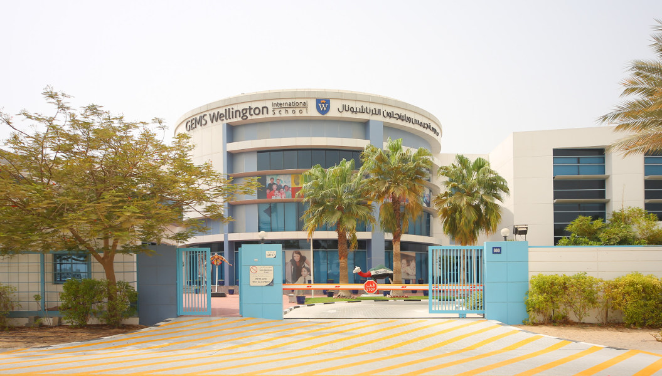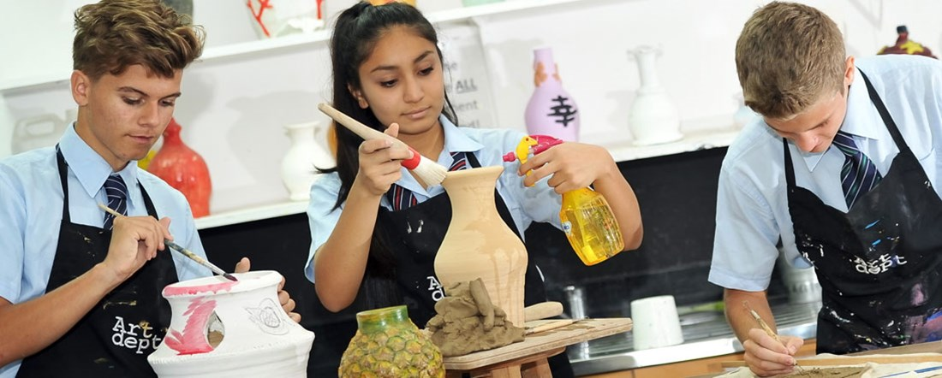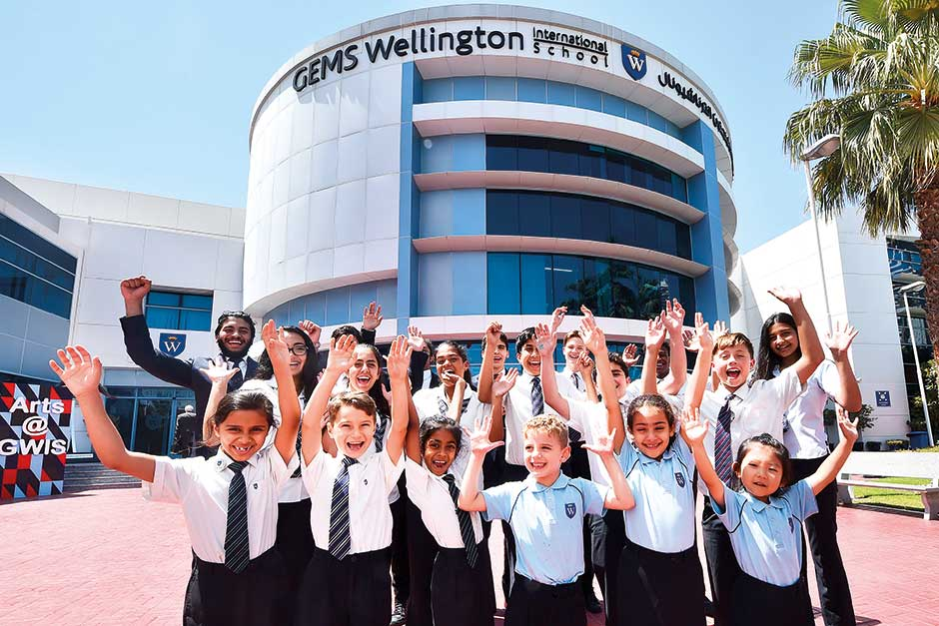

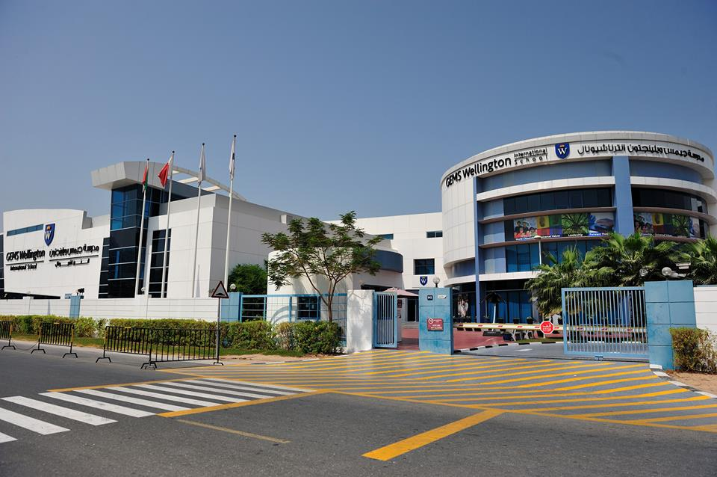

学校制度：英制+IB制

目前评级：Outstanding（优秀）

招收年级：FS1-13年级

学费：AED 43,941 ~ 95,597

地址：Al Sufouh 1 - Dubai

GEMS惠灵顿国际学校始建于2007年，拥有一个真正开创性的学习环境，为所有学生提供极高的教育水平。该学校占地8英亩，提供了一系列设施和资源，将世界一流的教育与独特的、最先进的基础设施相结合。GEMS惠灵顿国际学校是一所开放包容的国际学校，自2009年以来，连续多年被KHDA评定为杰出（outstanding）。

**课程设置**

GEMS惠灵顿国际学校提供从基础阶段到11年级的英格兰国家课程，以及12年级和13年级的国际文凭大学预科课程、课程和职业规划，是阿联酋及国际课程发展的领导者。我们的课程坚定不移地为每个孩子提供丰富和创新的学习机会。我们的课程掌握方法，确保所有学习者发展深刻和可持续的知识，以应用他们的学习在一系列的背景。我们为学习者提供充满活力、创造性的学习环境，鼓励挑战，激发好奇心和兴趣。

**WIS的低年级阶段**

低年级学校从FS年级到4年级。我们独特的“三校模式”始于低年级，我们的学生在基础阶段开始他们的学习之旅。继续他们的低年级之旅，我们的学生进入1-4年级，在那里他们遵循英格兰国家课程。

低年级涵盖了英格兰早期基础阶段课程中规定的所有七个学习领域，即:沟通与语言；身体发育；个人、社会和情感发展；识字；数学；了解世界；表现艺术与设计

1-4年级：英语，数学和科学非常重要，被认为是低年级的核心科目，并结合了我们的阿拉伯语和伊斯兰课程。除此之外，还有熟悉的非核心主题;艺术、计算机、现代外语、人文、音乐、戏剧和体育。

**WIS的中学阶段**

学生进入GEMS惠灵顿国际学校的中学，他们开始接触他们学习各个领域的学科专家。这个过渡期是我们学生学习旅程中非常重要的一部分，这就是为什么我们提供促进对学习的热爱的整体课程。

**WIS的高年级阶段（关键阶段4：GCSE课程）**

10年级是关键阶段4的开始，标志着我们许多学生从9年级无缝过渡的两年GCSE之旅的开始。有超过24个GCSE科目供学生选择，我们确实满足了每个人的需求。从艺术和摄影，到经济学和天文学，我们的愿望是为每个孩子提供正确的途径。

**WIS的IB课程（关键阶段5：国际文凭）**

IB国际课程被国际公认为大学入学资格，是高中水平教育和大学更高水平独立学习需求之间的密集过渡阶段。在GEMS惠灵顿国际学校提供 IB 文凭课程(IBDP) ，IB 职业相关课程(IBCP) ，以及课程计划。

● IB 文凭课程(IBDP) ：学生要学习六门课程，学生通过课程作业和外部考试相结合的方式进行评估。所学习的 6 门科目中的每一门都以 1-7 分制评分，因此学生可以从所修的 42 门科目中获得最多 6 分的 IB 分数

● IB 职业相关课程(IBCP) ：第12及13年级的选择：商业IBCP和创意媒体IBCP。其中商业IBCP的入学要求是5个GCSESAT级或以上，包括数学和英语语言；创意媒体IBCP的入学要求是4级或以上的GCSES，包括数学和英语语言。

**职业教育和指导**

CEG是在课程中提供的计划活动计划，使学生能够确定自己的优势，技能，抱负和梦想，以便当他们必须就下一步做出决定（例如GCSE科目，六年级选择和大学）时，他们能够做出适合他们的明智选择。

**课外活动**

GEMS惠灵顿国际学校提供广泛的活动，丰富学生的教育经验。比如表演艺术，创意科目和媒体等等。学生还可以参加一些带有娱乐和竞争性目标的体育活动，包括橄榄球、篮球和健身。在许多运动中，只要学员愿意，都可以参加比赛，包括足球、网球和游泳，并且在本地联赛和国际比赛中也有许多成功的GWIS运动队。学校具备先进的运动设施，包括健身工作室、大型多功能体育馆、网球和排球场、25mm室内游泳池、户外泳池和攀岩墙。

**学费**

申请费: 500迪拉姆

PK学费: 43,941迪拉姆

K学费: 55,346迪拉姆

1年级学费: 55,346迪拉姆

2年级学费: 55,346迪拉姆

3年级学费: 55,346迪拉姆

4年级学费: 55,346迪拉姆

5年级学费: 55,346迪拉姆

6年级学费: 55,346迪拉姆

7年级学费: 76,312迪拉姆

8年级学费: 76,312迪拉姆

9年级学费: 76,312迪拉姆

10年级学费: 85,870迪拉姆

11年级学费: 85,870迪拉姆

12年级学费: 95,597迪拉姆

13年级学费: 95,597迪拉姆

奖学金: 提供

**申请信息**

签证支持: 不提供

开学日期: 9月

其他入学时间: 随时入学

申请截止日期: 随时申请

接受新生的年级: PK-13

是否根据学术成绩择优录取: 不是

录取等候名单: 通常有

申请材料和要求:

－最近两年的成绩单

－护照扫描件

邮件(英): registrar_wis@gemsedu.com

电话(英): +97143484999

申请网页(英): <http://www.wellingtoninternationalschool.com/admissions/>

# Jumeirah College

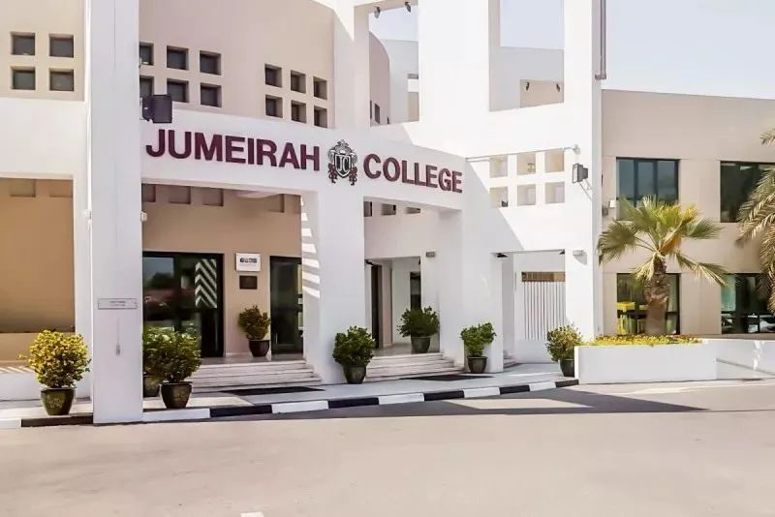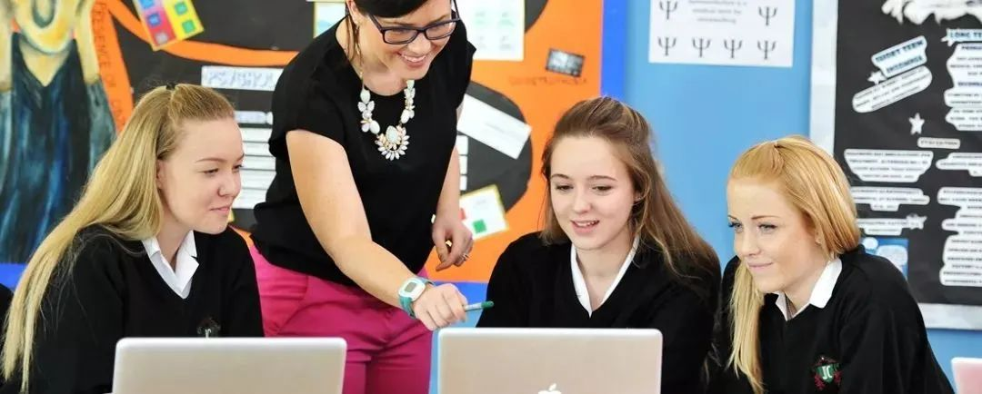

学校英文名：Jumeirah College

学校制度：英制

目前评级：Outstanding（非常优秀）

招收年级：7-13年级

学费：AED 75,178- 93,972

地址：19th St - Al Safa - Al Safa 1 - Dubai

**学校简介**

迪拜卓美亚公学（JC）是迪拜一所杰出的英国学校，不仅在学术方面，而且在社会、身体和情感方面发展每一位学生。学校不拿学生和平均基准做比较，相反，专注于理解学生作为学习者和个体，探索和拥抱每一个机会，鼓励和支持他们的学习和成长。学校拥有来自超过59个国家的学生，是一所真正具有全球思维的国际学校。学校向学生灌输这些价值观，将他们塑造成21世纪成功、全面发展、思想开放的国际公民。我们为英国7至13年级提供国家课程，在伦敦的教育和技能部注册，并作为相应的英国考试委员会的考试中心。

我们的愿景是创造一个充满活力的学习社区，培养快乐，自信和有成就的学生，通过对学术和个人卓越的承诺，超越极限。

**校长寄语**

Welcome Message from the Principal/CEO

Mr. Nicholas Brain

欢迎来到卓美亚公学（Jumeirah College），这是一个卓越的教育体验的地方，在这里，学术卓越、个人成长和全球公民意识融合在一起。作为这个美妙机构的校长，我有幸向您介绍我们充满活力的社群，我们在这里培养对学习的热爱，赋予学生实现其全部潜力的力量。

在卓美亚公学（Jumeirah College），我们相信教育超越了课堂的墙壁。我们致力于培养全面发展的个体，他们不仅具备知识和技能，还具备在世界上产生积极影响的价值观和品格。我们的教育理念以全面发展为中心，包括学术严谨、创造力、批判性思维和社会责任。

作为GEMS教育大家庭的一员，卓美亚公学（Jumeirah College）坚持最高的教育卓越标准。我们敬业的教职员工由经验丰富、充满激情的教育工作者组成，他们激发并激励学生追求卓越。在他们坚定的支持下，鼓励学生探索他们的兴趣，追求他们的激情，并充满信心地迎接挑战。

我们的学术课程旨在挑战和吸引每个层次的学生，确保他们在核心科目上建立坚实基础，同时提供广泛的教育选择，以满足个体兴趣。我们培养一种好奇心、创新和独立思考的文化，为学生提供在不断发展的世界中取得成功所需的技能。

除了学术之外，我们提供丰富多样的课外活动计划，鼓励学生发现他们的才能并探索新的兴趣领域。无论是通过参与体育、音乐、戏剧、社区服务还是领导机会，我们的学生都能培养宝贵的生活技能，并学会合作、坚韧和同理心的重要性。

在卓美亚公学（Jumeirah College），我们还认识到培养全球意识和理解的重要性。我们的多元文化环境庆祝多样性，促进文化交流，为我们的学生做好成为负责任的全球公民的准备。我们鼓励他们拥抱不同的观点，发展跨文化能力，并参与服务计划，为我们的本地和全球社群带来积极的影响。

我们相信教育是学生、家长和教育者之间的协作努力。让我们共同踏上一场变革性的旅程，释放您孩子真正的潜力。加入我们，在朱梅拉学院，我们追求卓越，激发对学习的热情，并为学生充满成功和满足的未来做好准备。

尼克·布莱恩

校长/首席执行官

**教学质量**

师生比例: 1:12

国际A Level获得 A*或A的比例: 41%

国际GCSE获得 A*或A的比例: 66%

阿联酋政府评级: Outstanding

**课程介绍**

英式课程

在精心设计的英国国家课程(NCfE)基础上提供世界一流的教育。

卓美亚公学提供由完全合格和经验丰富的员工授课的英国国家课程。这所学校以高学术水平赢得了应有的声誉。卓美亚公学的学生在所有级别的外部评估测试和考试中都获得了高分。

学生团体是多元文化的，成员来自超过59个国家。然而，大多数学生都持有英国护照，所有课程都用英语授课。学生将为关键阶段的sat, GCSE考试，AS和A2水平做好准备，并最终进入他们选择的大学。在学院保持敏锐的学术重点的同时，我们也努力培养全面发展的学生，他们为生活中的机会、责任和经历做好准备。

注册考试中心

卓美亚公学在伦敦教育部注册为海外学校，并作为英国所有考试委员会的考试中心。

认可的成就

在整个学院，我们寻求机会认可和庆祝学生的成就。优异成绩、学科奖、奖状、努力证书、奖杯、奖杯和奖章都能确保尽可能多的学生对他们的努力和成就得到切实的奖励。

个人的关注

在卓美亚公学的所有年级中，学生都得到了个别的关注，帮助学生发挥他们的潜力。这是通过多种方式完成的，包括个人评估和建立个人目标，使用学习支持助理，表格导师以及适当时的差异化工作。

目标设置

卓美亚公学在教育实践方面走在前列，它利用评估测试的信息为每个学生设定目标，定期跟踪他们的进步。这种策略为学生提供了强大的动力，帮助学生了解朝着特定目标努力的重要性。家长和老师也有一个现实的基础来评估每个学生的进步和成就。

服务标准

在一个开放和友好的环境中，家长得到优先关注，促进学院、家长和学生之间的开放交流。前线工作人员随时为家长提供信息和帮助，并使他们与学院的每一次互动都很愉快。

学习支持

学习支持部门为具有广泛学习风格和挑战的学生提供一系列支持。我们的学习中心位于学院的中心，以反映我们的融合和个人支持的理念。所有有特殊学习需要的学生都有我们的教师团队和学习支持助理来解决他们的困难。

**课余活动**

以新的方式发展技能

卓美亚公学以新的方式发展技能。在卓美亚公学，学生参加课外活动与学习成绩同等重要。通过参加这些活动，学生们丰富了他们的校园生活。除了身体的发展和兴趣的探索，学生学习挑战和竞争的刺激，专注的重要性，团队合作精神和成就感。卓美亚公学提供丰富的课外活动，支持学生的全面发展，为学生提供发展才能和探索新兴趣的机会。活动包括广泛的个人追求和团队建设活动，供所有学生选择。

爱丁堡公爵国际奖

爱丁堡公爵国际奖鼓励年轻人学习新技能，积极锻炼身体，在社区中做志愿者，在课堂之外发现冒险的感觉。它为年轻人提供机会，帮助他们释放自己的潜力，为他们的世界做好准备，无论这个世界是什么。

利用奖项框架，在成人志愿者的支持下，年轻人制定自己的定制计划，因为他们努力获得国际公认的铜奖，银奖和金奖。

参赛者需完成技能、体育娱乐、志愿服务和冒险之旅部分，才能获得奖项。此外，金牌选手还必须完成一个住宅部分。

在卓美亚学院，国际奖完全融入了学校生活，鼓励学生在10年级开始获得铜奖，在11年级获得银奖，在六年级获得金奖。我们是阿联酋最大的供应商之一，目前大约有250名参与者，10名成年人接受过全面培训，为他们提供支持。

**学费**

申请费: 500迪拉姆

7年级学费: 72,988迪拉姆

8年级学费: 72,988迪拉姆

9年级学费: 72,988迪拉姆

10年级学费: 82,112迪拉姆

11年级学费: 82,112迪拉姆

12年级学费: 91,235迪拉姆

13年级学费: 91,235迪拉姆

**申请信息**

签证支持: 不提供

开学日期: 9月

申请截止日期: 随时申请

接受新生的年级: 7-10、12

是否根据学术成绩择优录取: 不是

申请材料和要求:

－最近两年的成绩单

－推荐信

－CAT测试

－护照扫描件

考试成绩: GCSE 4门科目达到B、2门科目达到C

邮件(英): registrar_jcd@gemsedu.com

电话(英): +97143955524

申请网页(英): <http://www.gemsjc.com/admissions/>

# Jumeirah English Speaking School

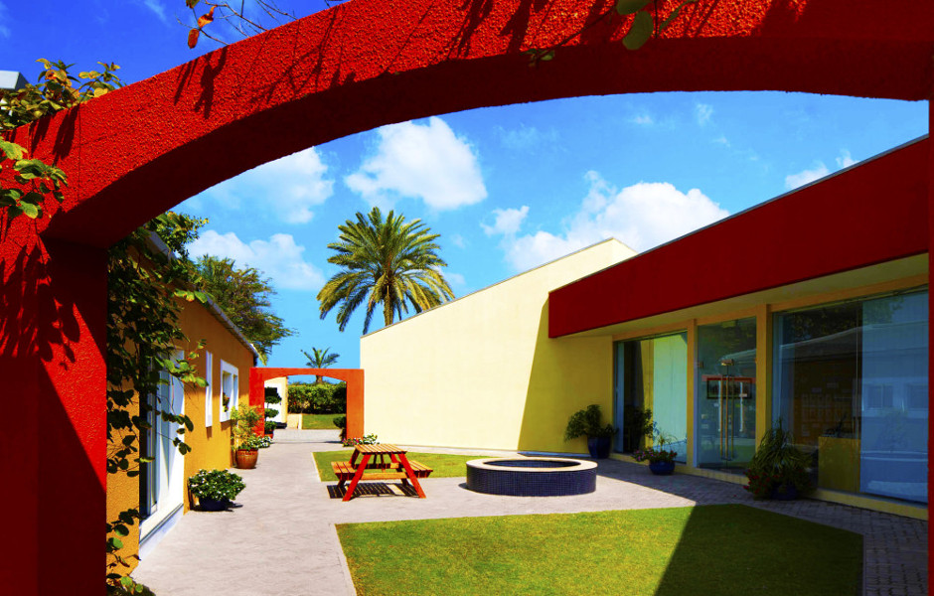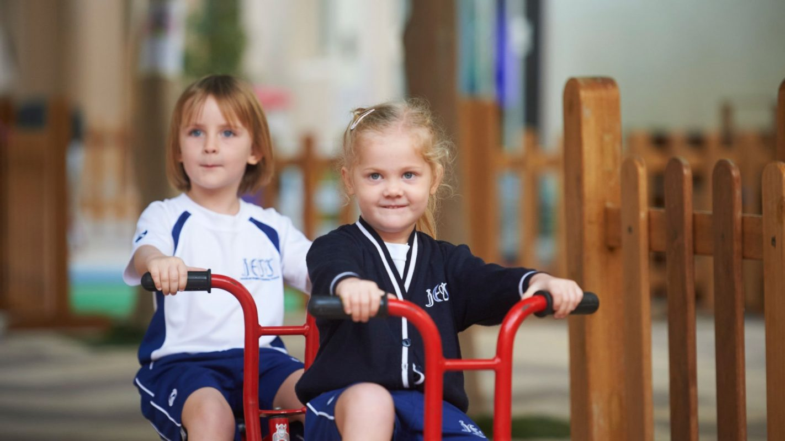

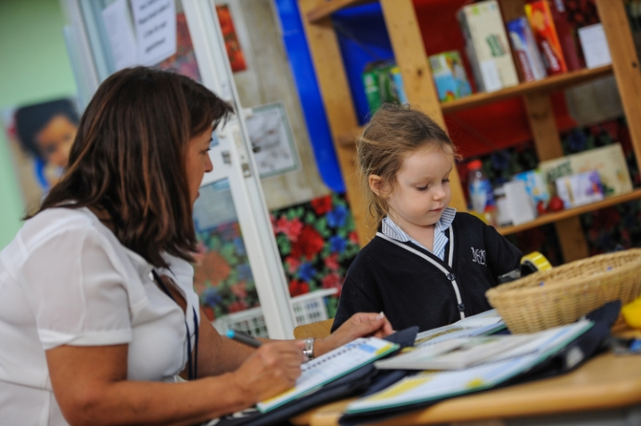

学校基本信息：

学校英文名：Jumeirah English Speaking School

简称：JESS Jumeirah

中文名称：朱美拉英语学校

学校制度：UK

目前评级: Outstanding (最优秀)

招收年级： 3-11/Foundation Stage 1 to Year 6

校车费用：官网查询未果。

入学考试：500迪拉姆（不退）注：另有100迪拉姆注册费（不退）

学费：FS1:每年39030迪拉姆/FS2-Year 6:每年48231迪拉姆

地址：Jumerirah Safa – P.O.BOX:24942

**学校介绍**

朱美拉英语学校（JESS Jumeirah）拥有四十多年的历史，是一个成熟的IAPS学校。朱美拉英语学校优良的的声誉已经传遍中东甚至更远的地区。在这四十多年的办学历程中，朱美拉英文学校无论在学术，还是在音乐、体育和表演艺术等领域都取得了重大成就。目前学校拥有年龄在3至11岁之间的700多名学生。

**课程设置**

朱美拉英语学校（JESS Jumeirah）年级设置分为三个层次：FS/KS1/KS2。

1.基础阶段（ Foundation Stage）

基础阶段历时2年，分别是基础阶段1和和基础阶段2，招收年满三周岁的孩子。

基础阶段1（Foundation One）和基础阶段2（Foundation Two）共有4个班级。每个班级拥有设备齐全，宽敞的活动场地。班级人数尽量控制在22人以下。教学由教师和助教共同完成，专业的课程，如：音乐、计算机、体育则由专业的教师教授。

课程学习环境资源充足，并为学生提供了多种感官活动。在所有课程中，展示环节都是格外重要的，以此来庆祝儿童在所有课程领域的成果。

学生都有专门的室内和室外活动区。活动区为他们提供了一系列的学习机会。基础二的计算机、音乐和体育课都有专门的设施完备的教室。

课程：

儿童早期基础课程主要遵循七个学习领域。整个基础阶段的重点是让孩子们学习第一手的学习经历，非常强调玩和早期的沟通能力。此外，旅行和参观作为一种丰富课程的机会方式。同样，具有特殊技能和经验的游客也会被邀请上课。

2.关键阶段1（KS 1：Year1-2）

学生结束基础阶段之后进入关键阶段1学习。关键阶段1包含2年（Year 1-Year 2）的课程，招收5到7岁的孩子。与基础阶段一样，在关键阶段1每个年级有4个班，每个班拥有设备齐全，宽敞的活动场地。每个班级容量尽量不超过22人。教学由教师和助教共同完成。专业的课程，如：音乐、计算机、体育、阿拉伯语则由专业的教师教授。

课程学习环境资源充足，并为学生提供了多种感官活动。在所有课程中，展示环节都是格外重要的，以此来庆祝儿童在所有课程领域的成果。

学生有一个专门的活动区。活动区提供一系列高品质的攀登设备，防摔安全表面和一系列其他活动设施，保证让他们的休息时间充满意义！计算机，阿拉伯语，音乐和体育都有专业的设置完备的教室。

关键阶段1期休息时段为上午10时至10时45分，下午12时30分至15时15分。休息时间，孩子们有机会玩耍，吃午餐便当。

课程：

在基础阶段和关键阶段1之间平稳过渡的同时，课程结构如下：

核心课程

英语，数学，科学和阿拉伯语

基础课程

历史，地理，设计技术和艺术

注：计算机，阿拉伯语，音乐和体育课程由专家授课。

课程之间最大化地联系在一起。所有的活动都是精心设计并与真实生活经验紧密相连，并且满足于不同学习风格的学生。有机会，学生还会参与课外活动，以此丰富课程内容。同样，课堂邀请有特殊技能和经验的游客。

3.关键阶段2（KS2 ：Year 3-6）

学生完成关键阶段1之后进入关键阶段2。关键阶段二包含从三年级至六年级（7-11岁）的四年阶段。在第3,4,5和6年级中，每年级共有4个班级。每个班拥有设备齐全，宽敞的活动场地。每个班级容量尽量不超过22人。每个学习环境资源充足，为学生提供一系列多感官活动。在所有课程中，展示环节都是格外重要的，以此来庆祝儿童在所有课程领域的成果。

课堂老师是每个学生学校生活中的关键人物，在主要教授学科的同时还对学生的整体教育负责。同时，从五年级开始，学生的计算机，音乐，图书馆，阿拉伯语和体育将加入法语授课，学生的信心将会以此得到提高。

本阶段的休息时段为：上午9:30至10:00时，下午11:45分至12:30。学生有专门的户外游乐区，提供一系列活动，同时在本阶段，学生有一个提供参加团队活动机会的操场。

课程:

核心课程

英语，数学，阿拉伯语和科学

基础课程

历史，地理，设计技术和艺术

注：在此阶段，讲使用网络，查询，挑战和现实生活学习加入了所有课程当中。

课程尽量添加旅行，特别活动来丰富课程。例如，6年级的学生有一个去Dibba 三晚之旅。五年级学生有一晚Al Dhaid旅行。4年级在学校操场举行过夜维京营。这些活动给他们提供了非常棒的参与到现实生活中的实践活动的机会。我们提供一个关爱和动态的学习环境，期望培养具有学习兴趣的自信，快乐的孩子。

课外活动

JESS支持教育超出教室限制的理念。因此，3年级及以上的儿童课外活动范围各异。课外活动内容丰富，并针对学生专业知识和兴趣。对于学生来说，他们将有机会体验新的活动领域，并发展成为可能超越学校年龄的个人。

**学费**

申请费: 100迪拉姆

PK学费: 39,837迪拉姆

K学费: 49,230迪拉姆

1年级学费: 49,230迪拉姆

2年级学费: 49,230迪拉姆

3年级学费: 49,230迪拉姆

4年级学费: 49,230迪拉姆

5年级学费: 49,230迪拉姆

6年级学费: 49,230迪拉姆

7年级学费: 82,521迪拉姆

8年级学费: 82,521迪拉姆

9年级学费: 82,521迪拉姆

10年级学费: 82,521迪拉姆

11年级学费: 82,521迪拉姆

12年级学费: 93,852迪拉姆

13年级学费: 93,852迪拉姆

注册费: 500迪拉姆

可退还押金: 20,000迪拉姆

**申请信息**

签证支持: 不提供

开学日期: 9月

其他入学时间: 随时入学

申请截止日期: 随时申请

接受新生的年级: PK-13

是否根据学术成绩择优录取: 不是

录取等候名单: 通常有

英语要求: 良好

电话(英): +97143619019

申请网页(英): https://www.jess.sch.ae/admissions/can-i-apply-

# Dubai College

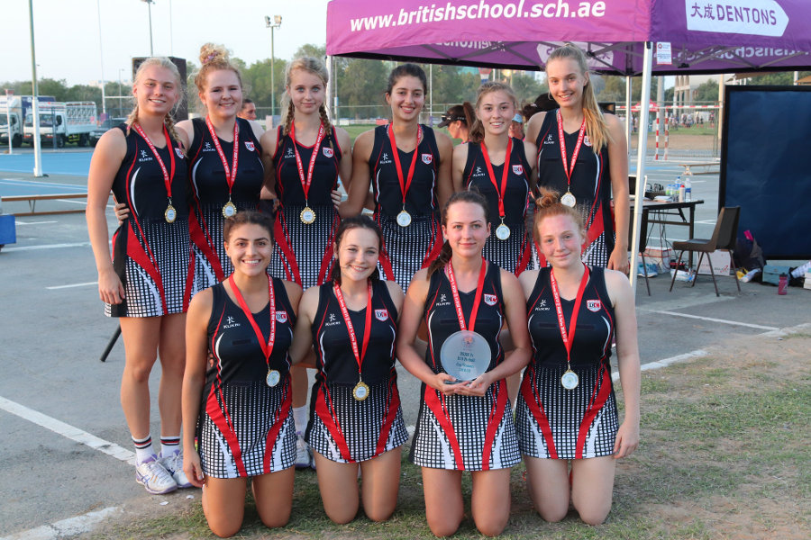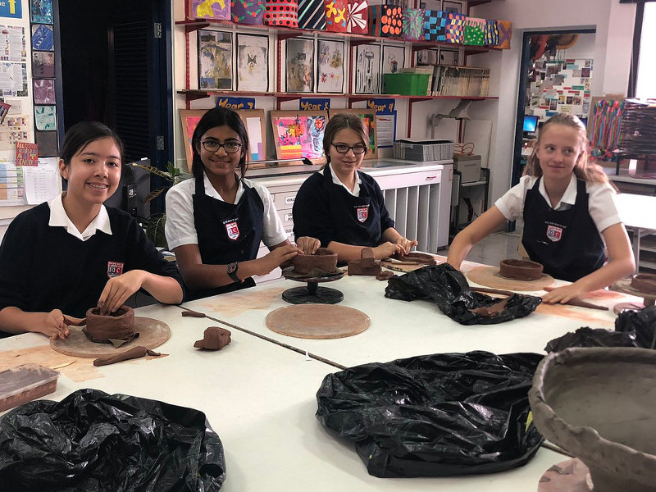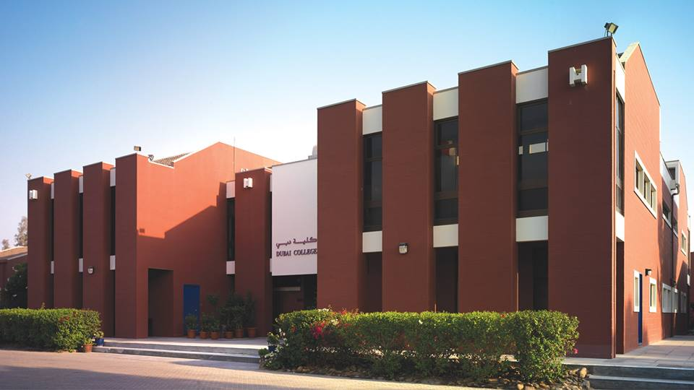

学校制度：英制

目前评级：Outstanding(最优秀)

招收年级：Year 7 - Year 13

学费：Year 7 - 11 —AED26936

            Year 12 - 13 —AED30501

地址：Al Sufouh,Dubai，离国际城30分钟的车程

**学校简介**

迪拜公学成立于1978年，被公认为是迪拜名列前茅的英制学校。作为迪拜一所非营利性的教育机构，迪拜公学不仅注重学生的成绩，也同样注重学生的德智体美的发展，慈善活动的积极参加以及创造性思维的培养。迪拜公学欢迎来自不同国家和民族的学生，并为11-18岁的学生提供最优质的英式教育。

迪拜公学是迪拜Outstanding (排名最高)的12所学校之一。76893平方米的校区坐落于Al Sufouh 1,Dubai，为学生提供最先进的条件及便利社设施。学校采用英制教育，为学生提供了GCSE（中学教育普通证书）系列课程和短期课程ICT（电子计算机技术课程）。该校在2016年的测试结果中显示，在Ａ LEVEL（英国普通中等教育文凭考试的高级程度）的考试中，学校达到优秀的比率高达66.1%，及格率高达94%，远高于英国的平均水平。而在GCSE中的测试结果同样良好，82.1％的达优率及99.9％的及格率，这使得迪拜公学成为迪拜顶尖的学校。

**课程设置**

      迪拜公学全年招生，学年设置为三个学期。学年设置为每年的９月至次年７月。学生的课程由核心课程和可选课程组成。

Year7-11

      在中学，目前的所有学生将需要10个GCSE。 此外，所有学生将以丰富日，数字技能课程和游戏的形式进行个人的，社会的和健康的教育。核心GCSE课程由以下科目组成：

1. 数学2.英文文学3.英语4.生物学5.化学6.物理7.伊斯兰教研究(穆斯林学生)

为鼓励平衡的课程，学生选择4个可选课程，其中必须包括：

阿拉伯语，法语或西班牙语

商业研究，计算机科学，经济学，地理学或历史学

艺术，设计与技术，戏剧，拉丁，音乐或体育

Year12-13

绝大多数学生在12年级学习开始时选择学习A Level的4门学科。大约一半的学生在Year13时会放弃其中的一门课，只学三门学科。A level提供的学科包括：

拉丁语，法语，英国文学，西班牙文

艺术，音乐，戏剧，体育

生物学，化学

经济学，数学，高等数学，物理

设计与技术

地理，政府与政治，历史

对于Sixth Form（英国中学的六年级，最高年级）的所有学生都必须进行项目的培训，并以富集日的形式参与PSHE计划，为从迪拜公学毕业之后的生活挑战作准备。Year12的穆斯林学生义务教育里还含有伊斯兰教育。

入学条件：Year7-Year10

1.语言要求：由于迪拜公学的教学语言是英语，所有学生都必须拥有流利的英语口语和良好的写作能力。

2.能力要求：作为一所高度重视学术发展的学校，迪拜公学奉行富于弹性的选择性的入学政策，可能的7年级学生（如果可能或许被选为八年级甚至九年级）会被要求参加英语和数学评估以及认知能力考试。只有在评估的所有3个方面表现出良好的能力的学生才会被录取到学校。

3.报告要求：迪拜公学要求小学或其他学校的以前报告，以帮助学校选择那些德智体美并且具有创造性思维等方面全面发展的学生。Sixth Form (英国中学六年级，最高年级)学生除了流利的英语口语和良好的读写能力外，还必须拥有良好的GCSE或者与之同等重要的考试的成绩报告，要求学生至少有6 A / A *（7/8/9）成绩，包括英语和数学。

**课余活动**

      迪拜公学有非常丰富的课后活动：体育类如足球，板球，网球等活动，音乐类音乐演唱录音活动，科学设计展等等，满足学生们的求知欲和探索欲。迪拜公学还参加了爱丁堡公爵奖励计划，青年企业家计划以及F1学生设计大赛等。各项课后活动的组织者都是专业性的教师或者校外聘请的专业教练和指导。

**教学质量**

师生比例: 1:9 国际A level考试通过率: 96.4%

国际A Level获得 A*或A的比例: 59.9% 国际GCSE考试通过率: 99.67%

国际GCSE获得 A*或A的比例: 88.17% 阿联酋政府评级: Outstanding

**学费**

申请费: 525迪拉姆

7年级学费: 82,482迪拉姆

8年级学费: 82,482迪拉姆

9年级学费: 82,482迪拉姆

10年级学费: 82,482迪拉姆

11年级学费: 82,482迪拉姆

12年级学费: 93,399迪拉姆

13年级学费: 93,399迪拉姆

可退还押金: 25,000迪拉姆

**申请信息**

签证支持: 不提供

开学日期: 9月

接受新生的年级: 7-10、12

是否根据学术成绩择优录取: 是

录取等候名单: 通常有

英语要求: 良好

申请材料和要求:

－入学考试

考试成绩: GCSE 6门科目达到A

邮件(英): admissions@dubaicollege.org

电话(英): +97143999111

申请网页(英): https://www.dubaicollege.org/join-us/admissions

# GEMS Jumeira Primary School- Dubai

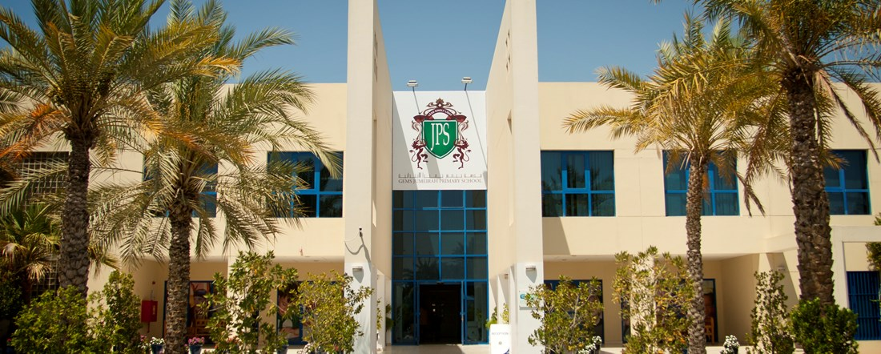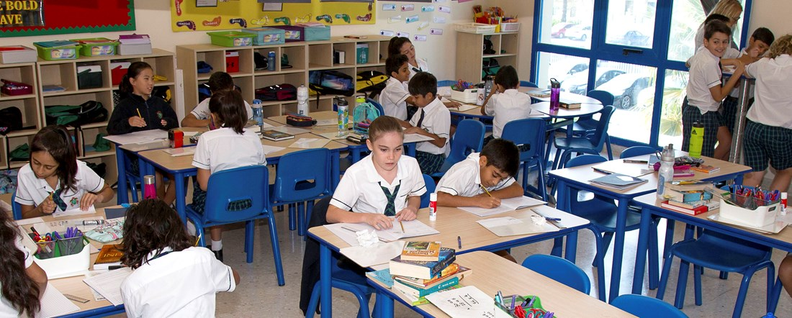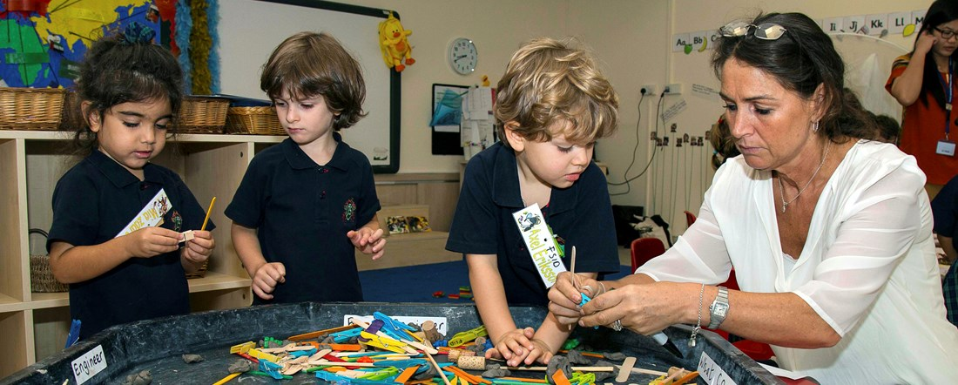

学校制度：UK

位置：Street No. 19, Al Safa 1 - Dubai  
学年：小学  
教学制度：EYFS, UK National Curriculum  
年度学费：AED 40,865 – 51,511

位于朱美拉 3 区的 Gems Jumeirah 小学是酋长国最受欢迎的小学之一，自 2010 年以来一直被 KHDA 评为优秀小学。学校提供定制的创新课程，重点关注英国课程，同时也融入其他国际课程的最佳实践。  
详情：1,470个学生的家，JPS被KHDA连续9年评为“最优秀”学校。虽说学校外观上看起来很小，但内部的空间和外观看起来截然不同。每个年级都被均匀的分开，连户外活动区域也被精心的安排和控制。学校本身被学生的家长描述为“非常的热情和关怀”和“非常包容”，说学校有一个“小学校的氛围”。校内有来自70多个不同国家的学生。99 名（主要是英国人）全职教师和几乎同样多（87 名）的助教为学生提供支持。教师的流动率远低于迪拜 20-22% 的平均水平。平均班级规模在 22人（基础阶段）到 27 人（1-6 年级）之间。然而，1:15 的师生比例近年来变化不大，这样确保了对每个孩子的充分关注。工作人员包括言语和语言职业治疗师，三位心理学家，主要关注学生、家长和教职员工的健康和安全。JPS提供“一种专注于深度理解的定制课程，为国际学生家庭在不断发展的未来取得成功而做好准备” 。学校提供的关键知识，技能和理解都被确定为能在教育、就业、终身学习和个人发展方面取得成功的基础，并与阿联酋教育部的社会研究和道德教育计划以及 JPS 的福利课程一起纳入规划和教授。校内的“创意课程”能激发孩子们的学习兴趣，并提供意义的学习体验，一个充满活力、包容性和创造性的学习环境，鼓励挑战、好奇心和创新。 3 至 6 年级的学生每周两次使用图书馆，学校提供在线测验以确保他们理解了他们读的书。3 至 6 年级的学生还可以使用科学实验室和STEAM教室，在那里他们可以通过机器人技术发展自己的技能。学校还鼓励学生通过每月的Showtime展示他们的音乐才华，学校还有定期的音乐大会。 JPS 的学生还在迪拜歌剧院与上海歌剧院在 Evita 的演出期间进行了表演。学校内提供了丰富的课外活动，让孩子们全方面的发展。

# GEMS Dubai American Academy

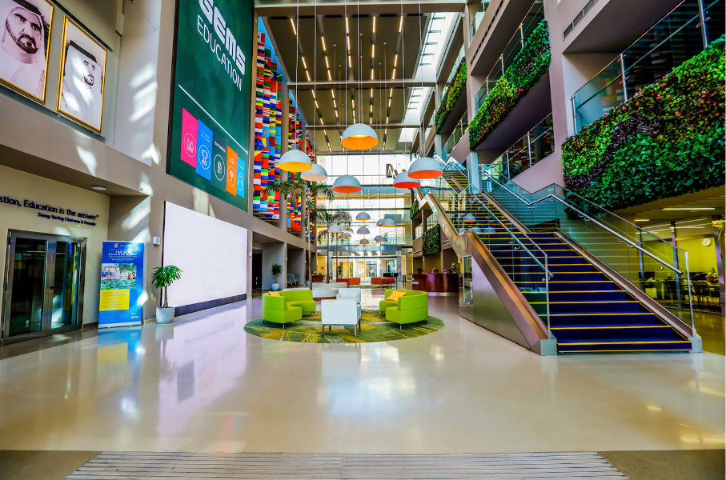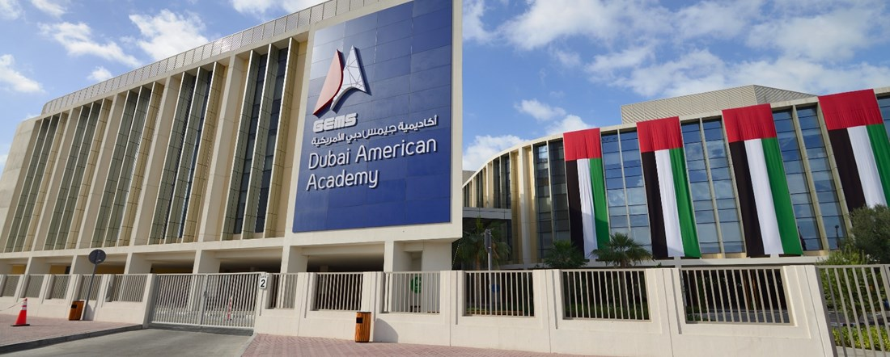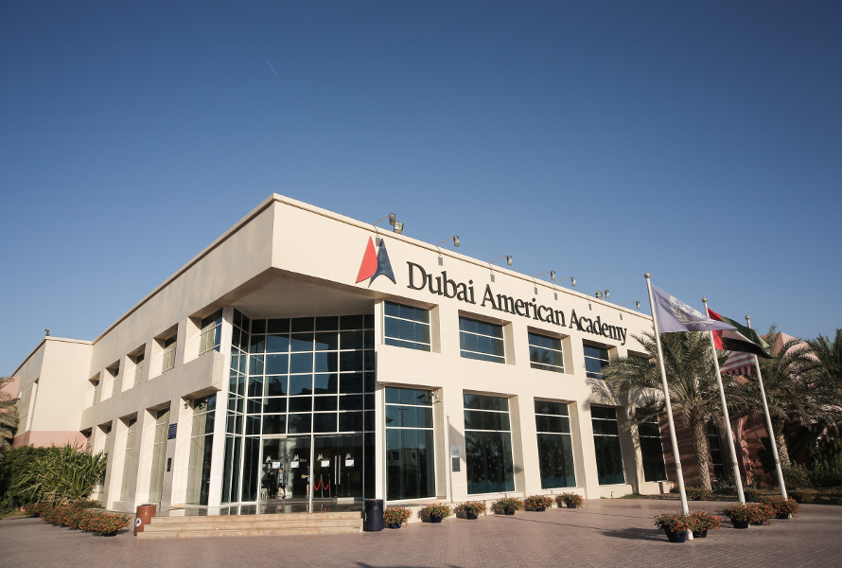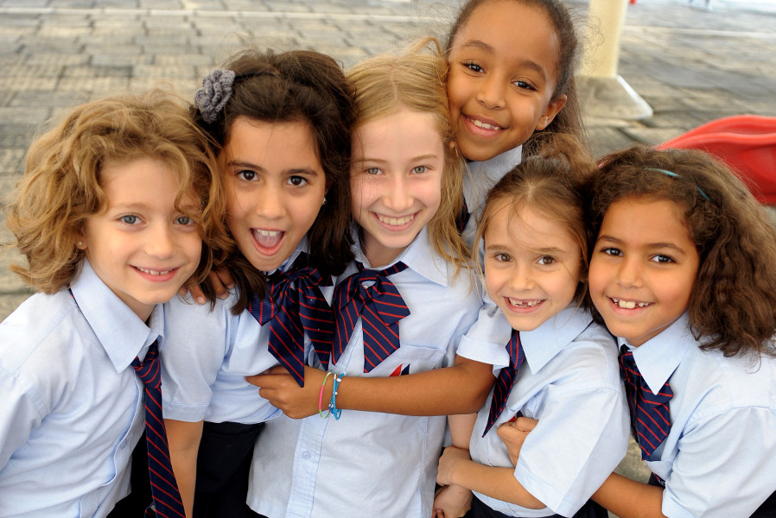

学校制度：美制/IB制

目前评级：Outstanding

招收年级：KG1-12年级

学费：AED 63,026–88,848

地址：Hessa Street, Sheikh Zayed Rd, Dubai

**学校简介**

GEMS迪拜美国学院 (DAA)是GEMS Education的旗舰美国学校。DAA为来自世界各地的学生提供丰富的美国课程和国际文凭课程，帮助学生为在世界上最负盛名的大学和学院取得成功做好准备。

DAA 是迪拜唯一一所获得KHDA outstanding评级的美国课程学校，自2011年以来一直获得此评级。DAA拥有超过25年的历史和卓越的学术成就，是迪拜最受欢迎的美国学校之一。学校的杰出传统与其面向未来的课程相结合，该课程以创意设计、尖端机器人技术和数字技术为核心。通过教学、学习和创新，学生掌握多种读写能力和流利程度，以支持真正的世界级学习、个人成长和未来准备。DAA提供各种课外活动、运动和领导力机会，以丰富每个学生的全面发展。

DAA的员工通过不断审查和构建丰富的美国课程、提高学生成绩、鼓励诚信和培养学习欲望，教授并激发卓越的学术和终身学习技能。DAA的目标是成为以下良好公民：

·尊重和包容，庆祝多样性

·追求卓越的抱负和鼓舞

·致力于人类和环境的福祉

·思想开放、有创造力、有弹性、善于反思

·充满热情和决心拥抱和推动积极的变革

·行为符合道德规范并对其负责

加入GEMS迪拜美国学院，踏上学生发展之旅

**校长寄语**

Dr. Ethan Hildreth

总监/首席执行官

亲爱的家长们，

在迪拜美国学院 (DAA)，我们的社区是由同学、教职员工和家长组成的，我们鼓励并热爱每一位学生。在这里，您将感受到无微不至的支持和关爱，因为我们相信，只有在这种氛围中，学生才能自由地追逐梦想。

我们以成功的大学录取率和优异的学术表现而自豪，这使得我们在迪拜乃至全球的教育领域中跻身前列。我们的艺术、体育和技术创新项目也与之相匹配。我们的目标是为学生提供最高的国际标准，提供丰富的美国课程和国际学士学位文凭，旨在激励他们在课堂和全球范围内探索创新。我们友善的文化是一切成功的基础，学生在这里建立的人际关系不仅塑造了他们的性格，也改变了他们的人生。

DAA的学生从小就被激发对学习的热爱，我们引导他们探索、保持好奇心，并享受科学学习的乐趣。在DAA，卓越意味着突破个人的极限。我们帮助学生培养面对变化时的应变能力，并在拓宽视野的过程中，内化成长、家庭、社区和世界责任的重要性。毕业时，我们的学生已经准备好成为创新者、杰出的思想家和梦想家。简而言之，他们成为了未来的领袖。

DAA是一个令人惊叹的典范，您必须亲自来参观才能充分体会。欢迎加入我们，亲临现场，探索我们提供的一切！

**课程设置**

幼儿园和小学

① i3框架：

询问（INQUIRY）：通过基于iNQUIRY、以未来流畅性为基础的流程驱动的学习体验，学生的学习体验是相关的、有意义的和真实的。

创新（INNOVATION）：种类繁多的教育技术工具使教师能讲无人机、手动编码、通过VR环游世界等融入到学习中。DAA的创新使一种心态，我们的ED-Tech使我们能让学生充分享受关注未来的快乐。

正直（INTEGRITY）：豹子的骄傲。通过积极强化、明确期望和逻辑后果，培养学生的诚信。对学校和自己感到自豪、对所作的一切采取积极的态度、对自己的行为负责以及在学校和家里表现得尊重是学校对Leopard的期望。

② 课程内容

阅读、写作、数学、科学和社会研究等核心课程领域采用了注重持续进步的方法。除了核心课程以外，学生还接受体育、音乐、艺术、针对母语和非母语人士的阿拉伯语、针对穆斯林的伊斯兰教育、图书馆学和教学技术的指导。

③ 学生支持：

英语语言学习者 (ELL)

为了激励每个孩子在学业上取得卓越成就，DAA提供英语语言学习者 (ELL) 计划，该计划使用庇护式浸入式模式和 WIDA 计划（如适用）来支持主流课堂上的 ELL 学生

认同（SEND）

DAA为所有年级需要额外支持的学生提供全纳计划 (SEND)。这项支持旨在帮助学生达到年级水平标准，并挑战和扩展在主流课堂中达到年级以上水平的学生。学生支持团队提供有计划的住宿、修改以及教师培训和指导。

咨询服务：

小学指导计划支持每个学生的学术、社交和个人发展。辅导员为教师和行政人员提供支持，以确保每个学生在学业和行为上取得成功。辅导员以个人、小组和班级的形式与学生一起工作。

④ 活动和体育

活动（课程长度通常为一小时，每周放学后一次）：美术和工艺、舞蹈班、编码、戏剧、空手道、世界语言、面膜制作、学生会、年鉴、创意写作、音乐作品

竞技：二年级以上：第一季-足球，第二季-田径，第三季-篮球

游泳队：二年级-发展小队，2-5年级-少年游泳队

⑤ 1:1iPad项目

旨在向学生展示如何独立有效地使用 iPad，学生会定期参加由班主任教授的“人人能编程”课程。

中学

①学生课程

学习体验的核心：

发展响应：以青少年的独特天性为基础，做出有关学校组织、政策、课程、教学和评估的所有决策。

具有挑战性：确保每个学生都能学习，并且对学习社区的每个成员都抱有很高的期望。

赋权：为所有学生提供对自己的生活负责、应对生活挑战、在社会各个层面成功运作以及成为知识创造者所需的知识和技能。

公平：倡导并确保每个学生的学习权利，并为每个学生提供适当的挑战性和相关的学习机会。

②科目和选修课：

核心学科：英语、数学、社会研究、科学、体育/健康、阿拉伯语和伊斯兰教育（针对穆斯林学生）。

选修课：艺术、编码与机器人、设计与技术、戏剧、音乐、法语、西班牙语和体育研究。请注意，6年级有机会尝试一系列选修课，然后再选择三门选修课在7年级和8年级学习。

③学生福祉：

学生管理：学生通过各级福利层得到指导和支持，以确保所有成员在需要时都有工作人员可以求助，并支持他们根据与社区尊重相关的价值观做出选择。

中学辅导：

·审查学生记录，以协助学生从学年开始时的安排和安置。

·定期与教师、管理人员和家长举行协作会议，讨论学生的需求。

·收集和分析定性和定量数据，以确定和满足学生的需求。

·向学生和家庭提供有关青少年发展、教育目标、决策、人际关系、个人责任以及中学生成为成功和富有生产力的全球公民所必需的其他技能的信息和支持。

·向学生和家庭提供预防、干预和危机应对服务。必要时，我们的辅导员会向学生和家庭推荐外部资源。

高中

①美国/IB课程

教学语言：英语

核心课程：阅读和语言艺术、数学、科学、社会研究、针对母语和非母语人士的阿拉伯语以及针对穆斯林学生的伊斯兰教育、健康和体育教育

选修课：例如数字视频、视觉和表演艺术以及世界语言。

②体育活动

第1季：排球、高尔夫、游泳和学术比赛

第2季：篮球、足球、越野、网球和高级美术

第3季：羽毛球、田径、棒球、垒球、法医和少年美术。

③高中学生会

致力于为学生提供领导机会、为学校和社区提供服务、让学生的生活更加愉快。9-12年级的学生有资格在学生会任职。

④CAS

代表创造力、行动和服务(Creativity, activity, service)，需要花费70个小时在CAS学习上。

**课外活动**

学生领导力

学生在DAA及其他地方有很多机会发展他们的领导技能。大使、学生会成员和学生创新团队欢迎新成员加入我们的社区，参与可持续发展计划，并通过编码实验室和研讨会分享他们的知识。

外部活动

ESM 和音乐艺术中心 (CMA) 为我们的学生提供各种各样的课程，包括体育、艺术、科学、音乐和语言课程。

爱丁堡公爵奖

DAA我们致力于促进个人成长和独立。作为致力于未来发展的一部分，DAA很自豪能为学生提供享有盛誉的爱丁堡公爵奖计划。

**内部活动**

幼儿园和小学阶段：领先的豹子、球赛、足球、橄榄球、板球俱乐部、科学俱乐部、国际象棋俱乐部、舞蹈与动作、阿拉伯语阅读、缝纫、书艺俱乐部、数学游戏、正念艺术、使用 Minecraft 进行创作、定格动画、十字绣、乐高积木 、合唱团俱乐部、ES视频新闻俱乐部、创新的阿拉伯语项目、人人都能创造 (IPAD)、棋盘游戏、古兰经叙述、创意写作俱乐部、机器人技术、乒乓球

中学阶段：模拟联合国、健身俱乐部、美术和工艺、伊斯兰艺术、折纸、播客、尤克里里俱乐部、短片俱乐部、3D打印、阿拉伯语家庭作业俱乐部、图书俱乐部、创意写作、陶器、哈利波特工艺品、创意表达、创建阿拉伯语视频、终极飞盘、触式橄榄球

更多活动：高中生可以在老师的监督下创建和运营自己的俱乐部，也可以参加学生会，DAA还提供丰富多彩的体育课程和戏剧课程

竞技

一年分为三个活动季节（秋季、冬季和春季），每个活动季节都为我们的学生提供一系列机会。所有体育和活动均由技术精湛、经验丰富且充满热情的教练提供，帮助我们的学生在他们选择的任何活动中达到个人最佳水平。这些活动包括：

·阿联酋青少年田径大会(Jr.EAC)（4-5年级）

·阿联酋体育大会(EAC)（6-8年级）

·中东南亚会议（MESAC）（9-12年级）

·水上运动

艺术

小学：音乐和艺术是小学专业科目的一部分。此外，小学生还参加冬季和春季音乐会，并有机会参加小学合唱团俱乐部、尤克里里俱乐部或五年级制作。

初中：中学提供 2D 和 3D 艺术，包括音乐和戏剧作为课程的一部分，同时为学生提供参加年度音乐制作的选择。中学的合唱团和乐队定期举办音乐会。

高中：高中学生可以利用各种艺术、音乐和戏剧课程，包括 IB 戏剧研究。学生可以参加高中合唱团、管弦乐队、戏剧作品，并拥有超越课堂的绝佳机会，充分发挥自己的才能。

创造力、行动、服务（CAS）

高中阶段所有学生都要参加CAS课程，并达到70个小时

创造力：探索和扩展想法，从而产生原创或解释性的产品或性能

行动：体力消耗有助于健康的生活方式。

服务：与社区合作和互惠参与，以满足真实的需求。

全球公民

初中：无墙周(Week Without Walls)

学生可以参与本地和国际旅行，涉及服务、冒险和文化。。这些旅行让这些青少年走出自己的舒适区，让他们看到现实世界的问题。学生们从 WWW 旅行归来，充满了信心、同理心，对我们生活的世界有了更全面的看法，也对如何让世界变得更好有了想法。

高中：以职业为中心的旅行

学生有机会前往德国、瑞士和加利福尼亚进行“以职业为中心”的海外旅行，或参加专注于创业或创新等各个领域的校内研讨会。10 年级的学生还有机会参加阿联酋境内或海外的志愿者实习。如：The Landmark Group、迪拜市政府、MAG Clinic、Scality等公司。

# GEMS Modern Academy

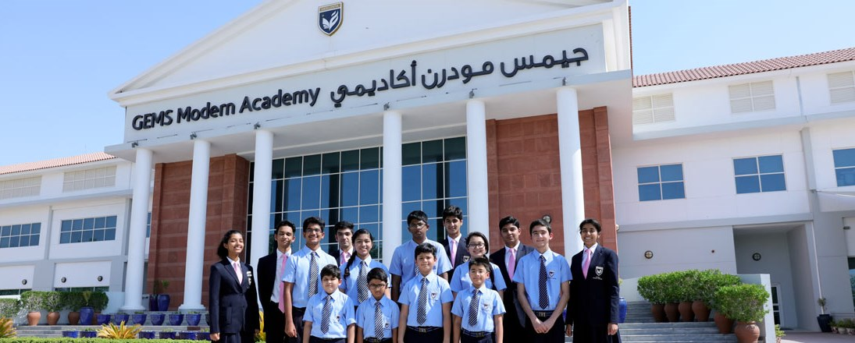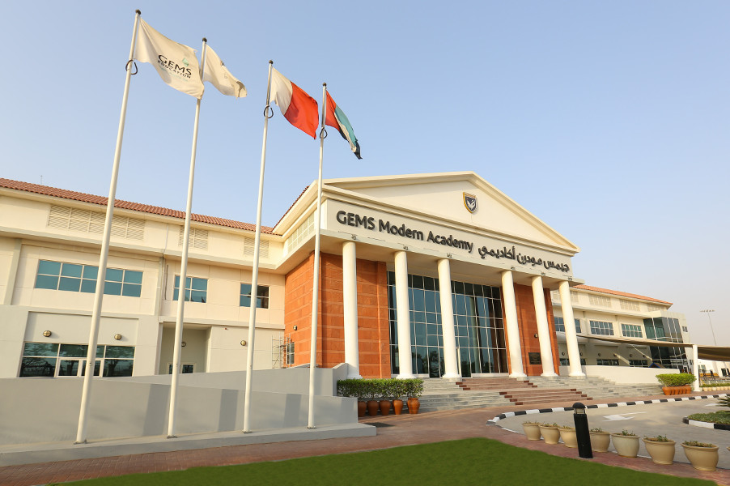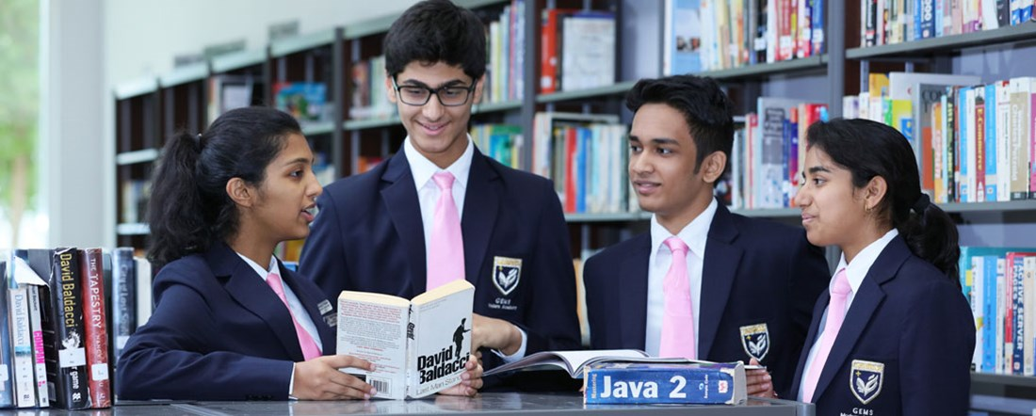

**学校简介**

GEMS现代学院成立于1986年，是迪拜的一所印度学校，主要为学前班至十二年级学生提供印度课程及为十一和十二年级的学生提供IBDP课程。GEMS现代学院是唯一一所被阿联酋政府评定为“优秀（outstanding）”的印度课程学校。

**校长寄语**

Head of School

“The ethos that has taken years to build at GEMS Modern Academy is palpable as soon as you enter the school, and even a casual visitor cannot help but be drawn to the warmth and care that seem to exude from every corner.”

Nargish Khambatta

**基本信息**

建校年份: 1987年

教学语言: 英语

性质: 营利

学生数量: 3939

国际学生比例: 高于50%

最大学生群体: 印度

着装要求: 校服

地理位置: 大城市郊区

**教学质量**

师生比例: 1:17

IB平均成绩: 33/45

IB等于或高于40的比例: 8%

IB等于或高于35的比例: 29%

IB等于或高于30的比例: 71%

阿联酋政府评级: Outstanding

**学术课程**

课程类型: IBDP

IB个人与社会类科目:全球化社会中的信息技术，历史，商务学，地理，心理学，经济学

IB文学和语言类科目:北印度语，法语，英语，西班牙语，阿拉伯语

IB数学类科目:数学学习标准水平（SL）数学标准水平（SL）数学高级水平（HL）

IB科学类科目:体育，训练和健康科学，化学，物理，生物，社会与环境系统，计算机，科学

IB艺术类科目:视觉艺术，音乐

**学校文化**

我们坚定秉承传统价值观，满怀自豪之情地弘扬优秀传统文化。我校纪律严明，师生互尊互重。我们同时很清楚地认识到，不同的学生需求不一，能力也不同。我们的愿景是将所有学生培养成社会的杰出贡献者**。**

**学费**

申请费: 500迪拉姆

PK学费: 35,360迪拉姆

K学费: 35,360迪拉姆

1年级学费: 40,044迪拉姆

2年级学费: 40,044迪拉姆

3年级学费: 42,223迪拉姆

4年级学费: 42,223迪拉姆

5年级学费: 44,538迪拉姆

6年级学费: 44,538迪拉姆

7年级学费: 44,538迪拉姆

8年级学费: 44,538迪拉姆

9年级学费: 47,471迪拉姆

10年级学费: 47,471迪拉姆

11年级学费: 68,302迪拉姆

12年级学费: 68,302迪拉姆

奖学金: 提供

**申请信息**

签证支持: 不提供

开学日期: 9月

其他入学时间: 随时入学

申请截止日期: 随时申请

是否根据学术成绩择优录取: 不是

申请材料和要求:

－最近两年的成绩单

－入学考试

－需进行面试

－护照扫描件

邮件(英): info_mhs@gemsedu.com

电话(英): +97143263339

申请网页(英): http://www.gemsmodernacademy-dubai.com/admissions/

# Dubai English Speaking College

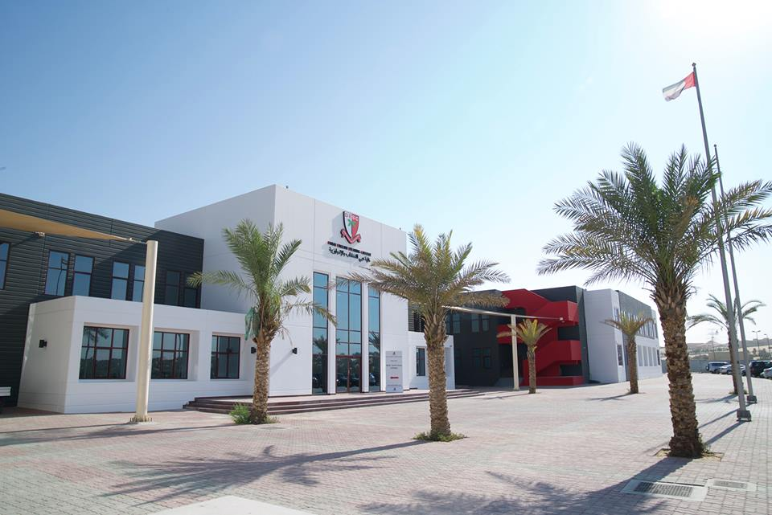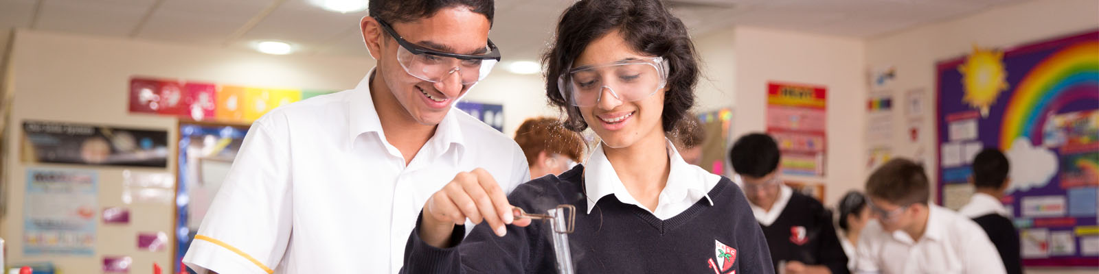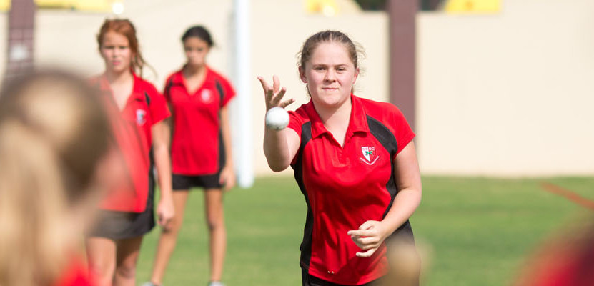

学制： 英制

目前评级：Outstanding(非常优秀)

招收年级：Y7 - Y13 (Sixth Form)

学费：77,782-83,601迪拉姆/年

**学校简介**

迪拜英语学校是阿拉伯联合酋长国最古老的英国学校，成立于1963年，由迪拜前统治者谢赫·拉希德（Sheikh Rashid）建立。学校是由理事会管理的非营利组织，因此在学校长期和短期都有大量的再投资，这确保了学校的设施出色。迪拜英语学校是阿联酋最成熟的学校之一，是第一所提供英国课程的学校 。学校的目标是培养独立自信的学生，能够积极应对挑战，发挥自己的潜力。DESS立足于发展有自我价值观，懂得相互尊重的学生。这些品质在学生面对未来的挑战时非常重要。

2006年，DESS在学术城开设了自己的中学——迪拜英语学院(DESC)。该学校成立的目的是为 18 岁以下的学生提供优质的英国教育，并为他们进入大学做好准备。DESC 仅面向 7 年级至 13 年级的学生。这所非营利学校不以学术为基础选择学生。自 2013 年以来，DSIB 一直将 DESC 评为优秀，这在 2007 年开业后被认为是一项令人印象深刻的壮举。DESC 的费用从第七年至第十一年的 78,720 迪拉姆到第六年级的 84,609 迪拉姆不等。

**校长寄语**

“As a not-for-profit entity we are able to invest in the sole purpose of making our provision the very best that it can be, without compromise.”

Andrew Gibbs

**基本信息**

建校年份: 2005年

教学语言: 英语

性质: 非营利

学生数量: 1514

国际学生比例: 高于50%

学生生源国数量: 60

最大学生群体: 英国

着装要求: 校服

地理位置: 大城市郊区

**教学质量**

师生比例: 1:12

国际A level考试通过率: 99.8%

国际A Level获得 A*-C的比例: 85%

国际GCSE考试通过率: 100%

国际GCSE获得 A*或A的比例: 38.7%

国际GCSE获得 A*-C的比例: 95.6%

阿联酋政府评级: Outstanding

**学术课程**

课程类型: 国际A levels, 国际GCSE

社会科学类科目:历史 哲学 商务学 地理 媒体研究 心理学 政治学 经济学 通信信息技术

文学和语言类科目:法语 英语（文学） 西班牙语 阿拉伯语

数学类科目:数学，补充数学，计算机科学

科学类科目:化学，物理学，生物

**体育项目**

板球，水球，水陆两项运动，游泳，田径，篮球，网球，英式棒球，英式橄榄球，蓝网球，足球，高尔夫

**学生组织和社团**

世界学者杯，书法，商务，外语，天文学，提供辅导类社团，摄影，数学，机器人，棋类，模拟联合国(MUN)，爱丁堡公爵奖，，社区服务，科学，舞蹈，艺术，辩论社

**学校文化**

我校的学习社区充满活力，我们鼓励社区每一位成员（包括教工和学生），牢记并践行学院“勇敢、卓越、共享、创造”的校训。我们相信万事皆有可能。通过为学生扫除障碍，培养他们的韧劲，我们对每位学生都寄予厚望。我们的学生温暖、礼貌、冷静，用尊敬、热情、成熟的姿态对待学业。

**学费**

申请费: 525迪拉姆

7年级学费: 79,392迪拉姆

8年级学费: 79,392迪拉姆

9年级学费: 79,392迪拉姆

10年级学费: 79,392迪拉姆

11年级学费: 79,392迪拉姆

12年级学费: 85,332迪拉姆

13年级学费: 85,332迪拉姆

**申请信息**

签证支持: 不提供

开学日期: 9月

其他入学时间: 随时入学

申请截止日期: 随时申请

是否根据学术成绩择优录取: 不是

申请材料和要求:

－当年的成绩单

－入学考试

－护照扫描件

考试成绩: GCSE 5门科目达到A-C（12年级入学）

邮件(英): registrar@dessc.sch.ae

电话(英): +97143604866

申请网页(英): <https://www.descdubai.com/visitors/desc-admissions/>

# Repton School

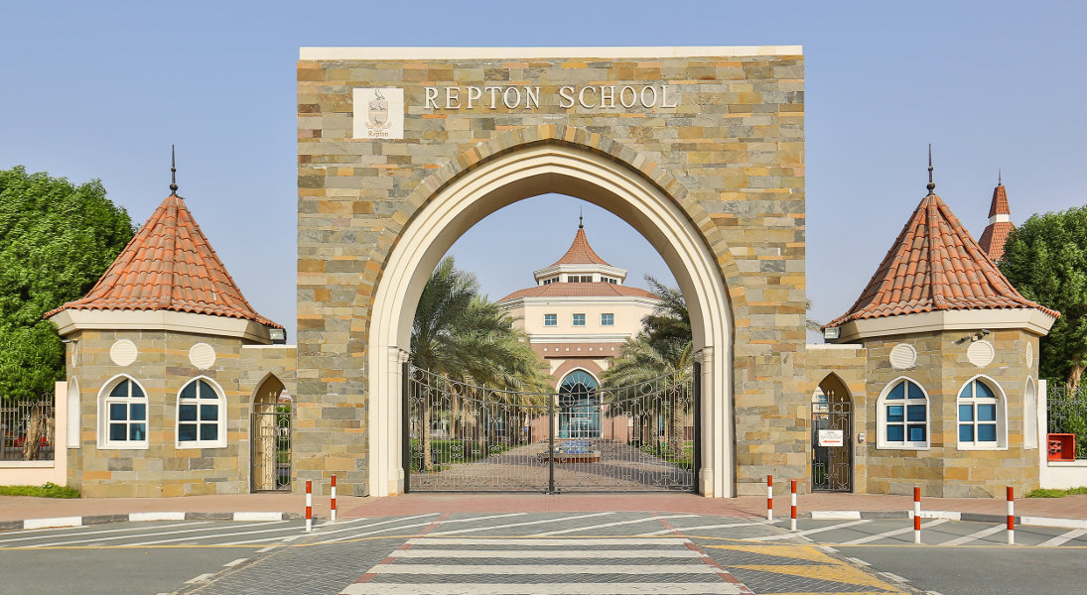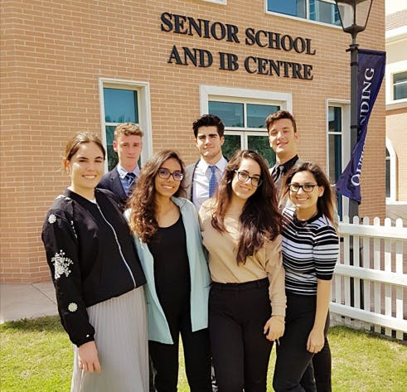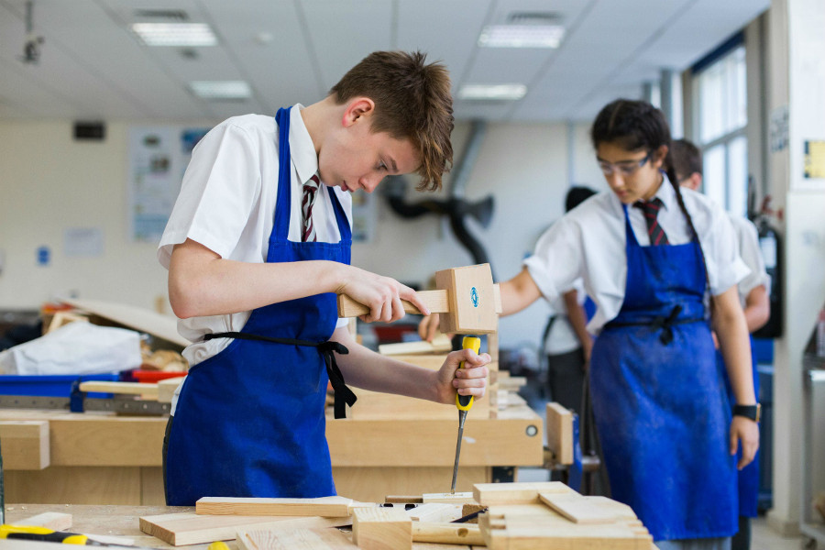

建校年份：2008年

教学语言：英语

宗教：无

性质：营利

学生数量：1789

国际学生比例：高于50%

最大学生群体：英国

着装要求：校服

地理位置：大城市郊区

师生比例：1:10

国际GCSE考试通过率：91%

国际GCSE获得A*- A的比例：51%

IB考试通过率：98%

IB平均成绩：34/45

IB等于或高于35的比例：41.7%

阿联酋政府评级：Outstanding

**学校简介**

莱普顿学校迪拜分校是迪拜市中心一所知名国际学校。作为海湾地区为数不多的真正意义上的国际学校之一，莱普顿将英国课程（包括十至十一年级的IGCSE课程）的良好声誉和学术严谨融为一体，并且为高中最后两个年级的学生提供IBDP和IBCP，可谓挑战与机遇并存。莱普顿校园条件极佳，学生可尽情享用先进的设施、优质的资源、生动的课堂和丰富的体育活动，这是令其他学校的同龄学生羡慕不已的。我们的创始学校莱普顿学校位于英格兰，成立于1557年。

**学制介绍**

学校为3-18岁的学生提供日间教育，为11-18岁的学生提供寄宿制教育。学校不仅为学生提供45门可选课程的IB（国际文凭），还提供IGCSE（国际中学教育普通证书）全系列课程。学校在大龄儿童学校部开课后的六个月后即被授予IB（国际文凭）国际学校资质，在全世界134个国家的2590所IB国际学校中，雷普顿是短期内就取得该资质的三所学校之一。

迪拜雷普顿学校学制分为三个学期，每年的9-12月为秋季，1-4月为春季，4-6为夏季。学校采用英国教育体制，11年级以下采用英制教育。12年级与13年级采用IB体制。

学科设置分为三类。7-9年级（6-8年级）的学生课程配备为必须课程（数学，英语，科学）和选修课程。9年级（8年级）的学生在完成全部引导课程后，将会选择为期两年的IGCSE（国际中学教育普通证书）课程。11年级（10年级）的学生在取得IGCSE（国际中学教育普通证书）后，其中至少六门课程取得B以上分数的学生将会升至第六学级以完成IB（国际文凭）的全部课程。

早期教育（幼儿园&学前班）

EYFS早期预科课程项目

读写（声学教学）

专注运动技能

社交，情感和身体发展

为核心科目奠定基础

法语和阿拉伯语课程

音乐，体育和游泳专业课程

·低年级（1年级-4年级）

强调获得生活技能，例如信心，创造了和好奇心

核心课程包括英文，数学，科学，艺术，音乐，体育和ICT

心算课程

竞技体育课程

户外教育课程

与Music Box合作的课外音乐教学课程

·中年级（5年级-8年级）

核心课程包括英文，数学，科学，艺术，音乐，DT，体育，ICT

所有课程都配备优质专职老师

语言类课程包括阿拉伯语，法语，德语，和西班牙语

穆斯林教育（针对穆斯林儿童），社交学习和德育

国际研学课程以及本地访问/活动课程

与Music Box合作的课外音乐教学课程

·高年级（9年级-11年级）：IGCSE考试的准备和完成

核心课程包括英文，英国文学，数学，生物，化学，物理，语言课程（阿拉伯语/法语/德语/西班牙语）等

可选课程包括艺术，戏剧，音乐，商业研究，计算机，DT，经济学，地理，历史，体育和心理学，与Music Box合作的课外音乐教学课程

·IB课程项目（IB1-IB2）（12-13年级）

两年严谨的学术课程，让学生们在进入大学之前做足准备。

IB文凭（IBDP）是已经拥有50年优质教育成果的平衡和严格的资格证书，学生必修英文和数学，以及至少一门科学，至少一门人文学科，一门语言学科，以及从艺术或其他学科中选取一科。

IB职业相关计划（IBCP）结合了职业和具有核心教学大纲的学术研究；IBCP 学生学习一门BTEC课程（商业或体育），有助于他们所选的2个IBDP主题并完成核心议题，有丰富经验的职业及大学升学指导老师协助学生。

**寄宿制度**

迪拜雷普顿学校是中东地区极少数提供寄宿的学校之一。迪拜雷普顿学校共有两处学生公寓，地处校园中心，一处供男生居住，一处供女生居住。学生有多种选择，既可全年住宿，也可在父母不在本市时暂住几日。每处公寓都配备了经验丰富的宿舍管理人员和住宿教师，同时舍监、间隔年寄宿助理以及清洁人员、护士和合格的现场医生等辅助员工，都会为他们提供支持。

学校的学生公寓均按照国际高端标准建设而成。每间公寓由两个学生入住，空间宽敞明亮。每个房间都有独立的卫生间，二十四小时热水，空调，高速互联网接入。此外，学生公寓还有学生活动中心，健身中心和其他相关设施。

学生升至第六学级后，将入住单人间，每个公寓配备公共休息区，一个图书馆，一间客厅，和公共厨房。

**申请流程及材料**

一、申请流程

1、联系招生处

电话：800 REPTON (737866)

邮箱：admissions@reptondubai.org

2、预约参观学校

通过电话或邮箱的方式预约校园参观

3、在线申请

家长同通过学校官网（https://www.reptondubai.org/application/）在线填写表格进行申请

4、评估

学校将会对学生情况进行整体评估，并在三日内通过邮件的形式回复最终结果

二、申请材料

1. 学生护照首页和签证复印件（签证可在入学之后提交）

2. 学生及家长登记照片

3. 填写学校申请表格（可在线填写）

4. 家长护照首页、签证和阿联酋ID卡复印件（签证及ID可在入学之后提交）

5. 学生出生证明（需英文翻译件）

6. 学生疫苗卡（需英文翻译件）

7. 学生近两年成绩单（需英文翻译件）

8. 学生转学证明（需英文且公证认证）

9. 原学校老师推荐信（需英文翻译件）

Lycee Francais International Georges Pompidou School Oud Metha

LFIGP 是阿拉伯联合酋长国的5所法语学校之一  
地址：Street # 19 Oud Metha Rd - Oud Metha - Dubai  
学费：29，670AED  
LFIGP欢迎来自50多个国家的近2900名学生，分布在四个地点：Oud Metha，学术城小学，学术城中学和沙迦  
LFIGP是由法国教育部批准，适用于从Petite Section到Terminale的课程  
LFIGP是法国国家教育部制定的目标，课程和方法，根据当地教育当局的指示，提供各级教育  
Brevet国家文凭喝学士学位的成功率每年在97%至100%之间波动，大多数被提及  
40多年来，LFIGP为自己设定了在有利于每个人发展和成功的多元环境中追求卓越的目标

# Dubai British School

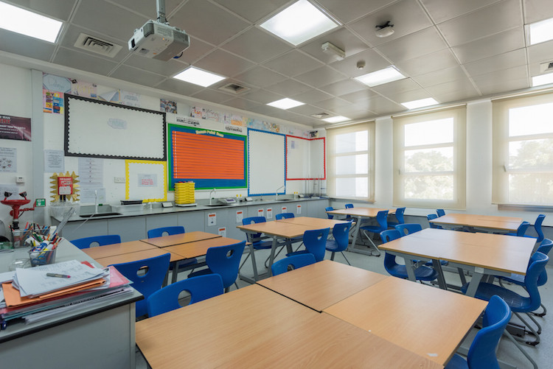

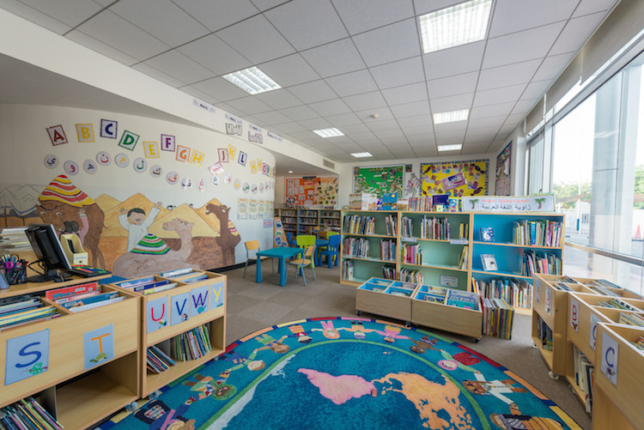

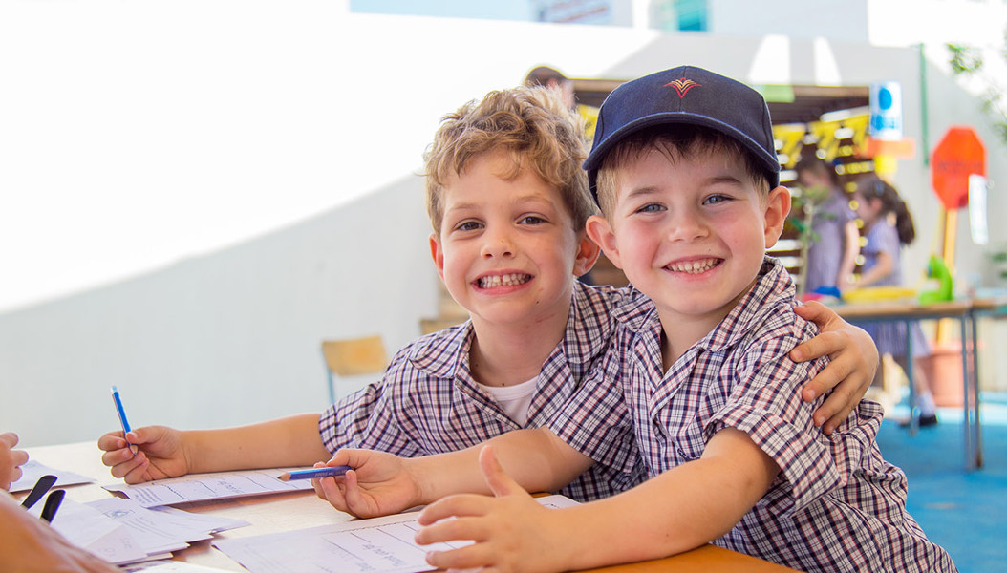

学校制度：英制

目前评级：Outstanding

招收年级：FS1-13年级

学费：AED 50,496–75,746

地址：Springs 3, Emirates Hills, Dubai

**学校简介**

迪拜英国学校（DBS）成立于2005年，为来自世界各地的儿童提供全面而均衡的教育，现在已是该地区顶尖的英国学校之一。作为Taaleem集团学校的成员，DBS为超过一千名3至18岁的学生提供高质量的教育。迪拜英国学校是国际学校理事会的认可成员，符合国际教育领域的一个主要机构制定的一系列严格标准，还定期接受迪拜学校检查局（DSIB）的检查。

**课程设置**

课程以英国国家课程为蓝本，再通过“WOW学习”加强，阿拉伯语学习贯穿，还有针对10年级到13年级的一系列具有挑战性的GCSE和A-Level课程。DBS的课程设置旨在扩展和激发所有这些课程，无论孩子的兴趣或能力如何。

基础阶段

基础阶段将家庭和学校联系起来，开始了一种学习伙伴关系，将孩子们的幼儿教育带入小学和以后的学习，积极鼓励儿童探索他们的学习环境，并营造一种积极乐观的社交氛围。利用一系列资源进行内外兼修的学习，鼓励积极的口语和听力技巧。早期独立，解决问题的能力和自信心为之后的学习奠定了基础。个人，社交和情感发展，识字，沟通和语言，数学，对世界的理解，物理发展，表达艺术和设计都是相互关联的。“早期基础阶段”课程的每个领域绘成孩子们的日常生活。

小学课程

DBS小学课程建立在学校基础阶段的基于技能的学习方法的基础上，富有想象力，多样化和创造性的课程经过精心策划，以满足孩子们的需求。杰出的课程设置以英国国家课程为基础，并适应迪拜独特的环境。DBS还有一个反映英国最佳实践的创新和创意课程,在整个课程中确定了针对孩子们个人学习目标的差异化课程; 评估既具有形成性又具有总结性，使教师能够根据孩子们的整体素质，充分发挥孩子的潜能，描绘“Whole child”的图景。在整个小学的所有教育阶段，DBS 在其学校富有创造力与表现力的课程设置影响下，利用学术的精准严苛性，给孩子们发挥其自身最大潜力的机会。

中学阶段

迪拜英国学校在整个中学关键阶段3,4和5中也依然遵循英国国家课程。在KS4学生参加GCSE考试，在KS5，他们将参加A-Level考试（国际认可的进入更高级别学习的资格考试认证）。该课程是在一个独立学习和高阶思维技能发展的环境中教授的，同时也体现了个性，冒险和独立性。学生可以在高素质和经验丰富的教师的指导下享受一流的设施和资源。除了教学课程外，学校还极力鼓励学生参加学校提供的各种活动，ECA计划或者家庭活动，学校旅行，爱丁堡公爵奖励计划，还有其他学校提供的不同活动。DBS在过去10年中取得成功的关键之一就是在父母和学校之间建立了密切的关系。除了定期报告和家长会议周期之外，中学的每个学生都被分配到一个导师小组，每天都有一个与他们见面的组织导师，并且随时可以讨论问题并与家长见面。

关键阶段3

在7至9年级，学校仍专注于一个严格遵循英国国家课程的计划，这使学生有机会学习广泛而均衡的科目。在KS3计划期间进行的定期评估为家长和教师提供了比较迪拜孩子与英国相似年龄学生的学习情况的机会。课程设置让学生学习各种领域的科目，从英语，数学和科学的核心科目到历史，地理，语言（阿拉伯语，法语，德语，西班牙语），ICT，DT，音乐，戏剧，体育，阿拉伯社会研究和伊斯兰研究。还有立旨于学生个人，社会和健康教育全面发展的计划，整个关键阶段3都准备让学生选择在GCSE课程中他们要学习的科目，这将完全地决定了他们的发展方向。在整个关键阶段3对学生进行定期评估，并根据他们在每个科目中的目标跟进他们的进度，以确保他们始终充分发挥潜力并且在针对他们要选择的科目学习。

关键阶段4

GCSE是国际公认的资格证书，由英格兰和威尔士的考试委员会管理。评估因受试者而异，但是外部检查和对照评估的组合。第四关键阶段的所有学生都将学习GCSE考试课程：英语文学，数学，科学和其他科学科目，以及五门选修科目。此外，他们还学习核心科目：体育教育，个人，社会和健康教育（PSHE）以及阿拉伯学生要学习的阿拉伯语和穆斯林学生的要学习的伊斯兰研究。两年制课程取得一张GCSE或IGCSE证书，在该课程于11年级结束时颁发。

Sixth Form

Sixth Form，目标是培养进一步的求知欲，批判性思维，创造力，适应能力，沟通技巧和独立的工作习惯。

Sixth Form学生是学校社区的主要成员，为年龄较小的学生提供榜样。

DBS的学生的表现水平始终高于英国的基准水平，获得了世界顶尖大学的学位，如英国的剑桥大学和美国的约翰霍普金斯大学（具体请参考⑤大学录取）。

Post 16

Post 16课程包含核心要素以及广泛的A Level考试科目，学生可从中选择适合其能力，兴趣和高等教育可能选择的学习领域，以及一些职业选择。个人，社会和健康教育的核心以及广泛的课外活动确保了学生教育的广度。

**课余活动**

学生在课堂外享受的机会与主课程一样重要，DBS提供的课外活动广泛而多样，如ECA项目或者家庭活动，学校旅行，爱丁堡公爵奖励项目，还有其他学校提供的不同活动，极力鼓励学生除了提高学习的技能之外，也兼顾其他兴趣爱好的培养。学校为孩子们提供的活动涉及体育，拓展，服务及文化各个方面，让每个孩子都参与进来，在拓宽知识的同时磨练自己的其他各种技能。

DBS内部ECA:

ECA被认为是DBS学习环境的重要组成部分，学校积极鼓励所有学生充分利用所提供的机会。ECA项目所用的主要器材及设施主要在校内，当有个别项目需要时，会运用校外器材。ESM将与所有外部机构打交道，所有有关活动的任何疑问都能首先向他们提出。

**学费**

申请费: 525迪拉姆

PK学费: 49,026迪拉姆

K学费: 49,026迪拉姆

1年级学费: 49,026迪拉姆

2年级学费: 49,026迪拉姆

3年级学费: 56,034迪拉姆

4年级学费: 56,034迪拉姆

5年级学费: 56,034迪拉姆

6年级学费: 56,034迪拉姆

7年级学费: 66,545迪拉姆

8年级学费: 66,545迪拉姆

9年级学费: 66,545迪拉姆

10年级学费: 66,545迪拉姆

11年级学费: 66,545迪拉姆

12年级学费: 73,540迪拉姆

13年级学费: 73,540迪拉姆

**申请信息**

签证支持: 不提供

开学日期: 9月

其他入学时间: 随时入学

申请截止日期: 随时申请

是否根据学术成绩择优录取: 不是

录取等候名单: 通常有

ESL辅导: 提供个性化辅导

申请材料和要求:

－推荐信

－入学考试

－护照扫描件

邮件(英): reception@dubaibritishschool.ae

电话(英): +97143619361

申请网页(英): <https://www.dubaibritishschool.ae/admission/how-to-apply.html>

# Horizons English School LLC

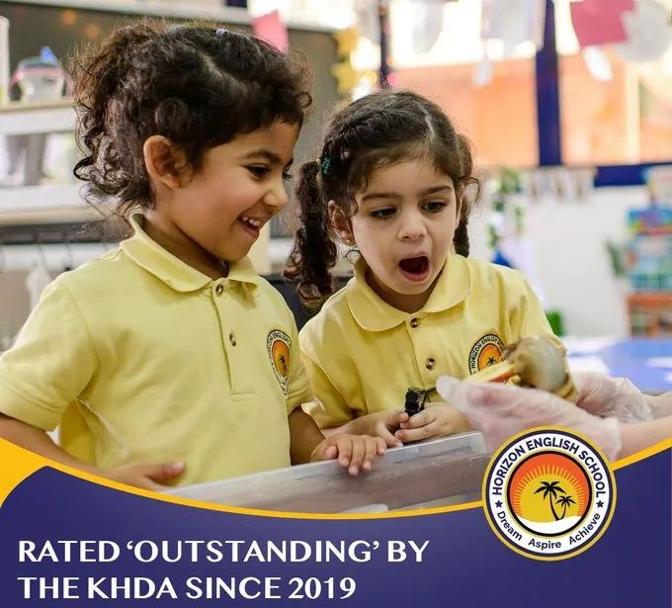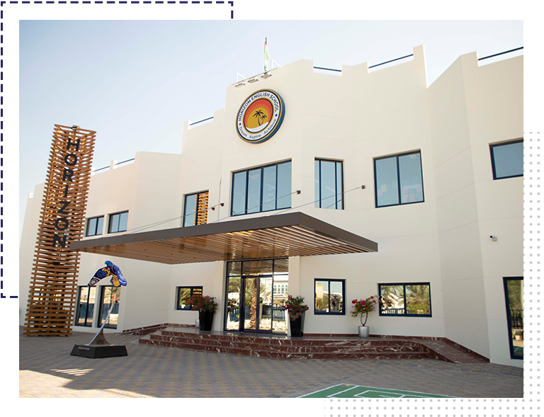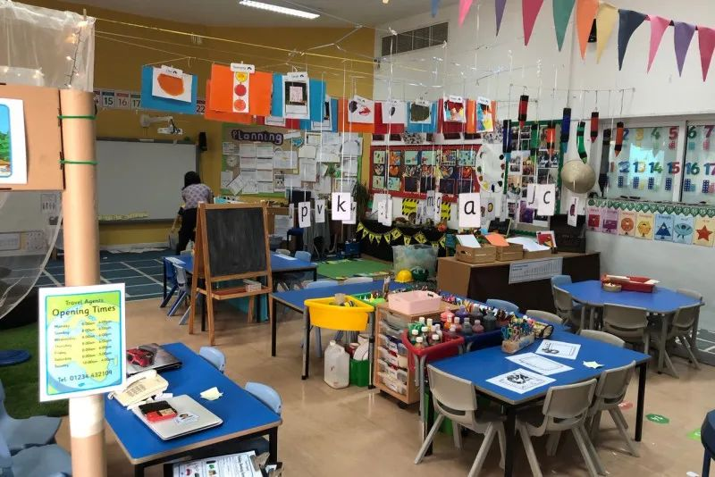

**学校简介**

Horizon English School (HES) 是一所只有小学部的学校，学校评级连续三年获得了“very good”，在2018-19 年获得了 KHDA 的“outstanding“的评级。同时，根据WhichSchoolAdvisor.com网站中的家长反馈，Horizon English School是在迪拜获得家长和学生满意度最高的小学。

Horizon English School 成立于1989年，是英国中东学校(BSME)的成员之一。这所学校前有1000多名学生，孩子们来自大约70个不同的国家，但最大的学生群体是来自英国。该校雇佣了69名全职教师(大部分来自英国)、38名助教。学校班级规模在19至26人之间，教师与学生的比例一直保持在1:14。

**学校历史**

Horizon English School (HES) 成立于1989年，是一所具有包容性的的私立小学。作为迪拜最古老的学校之一，学校为3-11岁的孩子提供英国课程教育。最初的HES是一所只有12个孩子的在别墅学校，现在学校有超过1000名儿童，但是学校始终如一保持我们的办学理念：努力培养独立的学习者和批判性思考者，学术卓越是核心教学计划 ,培养全面发展的孩子,培养敢于错误然后从中学习的孩子。

Horizon English School 欢迎有特殊教育需求的学生。学校有专门的坚定程序 " identification procedures" ，确保有特殊教育需要和残疾学生的需求得到及早解决。本学年，约有50名学生接受学校SEN小组提供的特殊教育支持。这也反映了Horizon English School 没有精英主义教育。提供全民教育的办学宗旨。

**学校学制**

在 2021 年 3 月， Horizon English School 宣布已被 Cognita Group收购，该学校将为 Cognita 在阿联酋的第二所学校。第一个是 The Royal Grammar School Guildford Dubai于 2021 年 9 月向学生开放。两所学校都将提供英国国家课程。

总部位于英国的Cognita成立于2004年，并于2007年在西班牙和新加坡开设了首批海外学校。Cognita集团提供启发式的优质教育并旨在成为世界最好的教育集团，截至2020年底，该集团在11个国家拥有82所学校，为5.5万名学生提供9种不同课程的教育。最近任命David Baldwin为Horizon English School中东区总经理，突显了HES与Cognita之间的联系。鲍德温先生曾在2013-2015年间担任该校的校长。

**学费**

学费从 FS1 的 40,872 迪拉姆、FS2 的 48,740 迪拉姆到 1 至 6 年级的每年 54,770 迪拉姆不等。

# Dubai English Speaking School

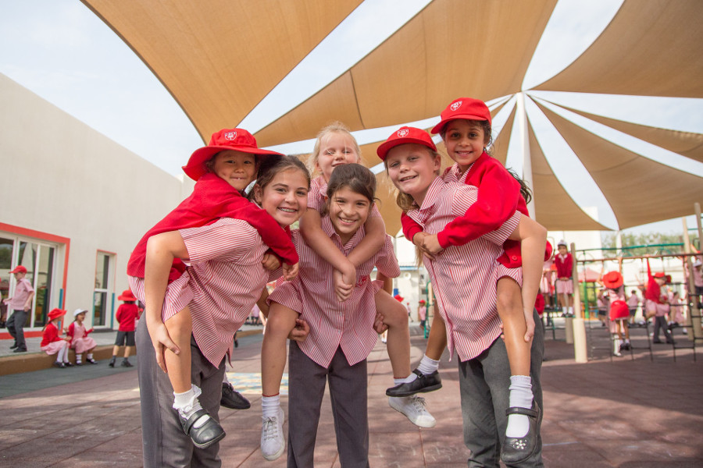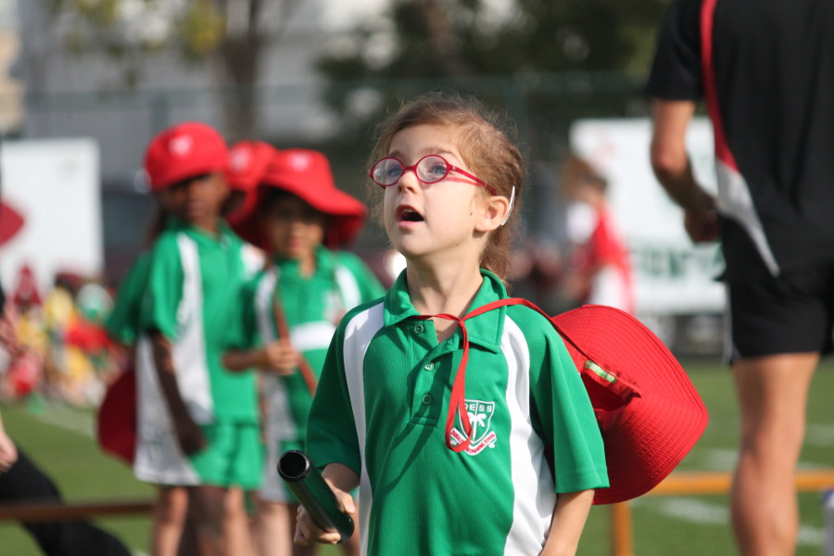

学校制度：英制

目前评级：Outstanding

招收年级：PK-6年级

学费：AED 36210-44813

地址：Umm Hurair

**学校简介**

迪拜英语学校是阿拉伯联合酋长国最古老的英国学校，成立于1963年，由迪拜前统治者谢赫·拉希德（Sheikh Rashid）建立。学校是由理事会管理的非营利组织，因此在学校长期和短期都有大量的再投资，这确保了学校的设施出色。迪拜英语学校是阿联酋最成熟的学校之一，是第一所提供英国课程的学校 。学校的目标是培养独立自信的学生，能够积极应对挑战，发挥自己的潜力。 DESS立足于发展有自我价值观，懂得相互尊重的学生。这些品质在学生面对未来的挑战时非常重要。

**课程设置**

DESS课程在所有学科领域开发和教授4Cs，鼓励孩子掌握自己的技能发展，识别优势领域以及其后续步骤。孩子们从一开始就参与设计标志，并选择了与每个4C的字体和颜色！

The 4Cs: Collaboration, Communication, Critical Thinking and Creativity.合作，沟通，批判性思维和创造力。

 FS1+FS2

此学习阶段具体学习领域有：

在读写能力方面学习阅读和写作；数学能力方面学习数字、形状及测量；在认识世界方面学习人物、认识世界、了解科技；以及在艺术设计方面提高使用媒体和培养想象力的能力。

 Year 1--Year 6

在小学阶段，孩子需要学到伊斯兰教育，阿拉伯语，英语，法语，数学，地理，历史，艺术，科学，体育等课程。教室很大，空间充足。阿拉伯语部门拥有自己的教室，工作人员可以自行设计设计图案。他们与DESS的所有其他团队成员一起致力于持续的专业的发展。六年级学生有更具体的课程体系（领导者领先学习），旨在以4C为基础的反馈上，使他们发展自己的独立性。

**课程总体介绍**

1阿拉伯语

FS: 这一阶段不教授阿拉伯语

KS1:儿童正式开始学习阿拉伯语，作为第一年课程的一部分，重点是通过主动学习和歌曲学习阿拉伯语言。在第二年级，孩子们通过使用各种资源继续学习，通过教师采用的积极策略，开始更多的以课程为主题的课程。孩子们从2年级开始进入能力小组。到了第2年年底，大多数孩子都可以用阿拉伯语读写简单的短语。

KS2:在KS2，儿童继续学习各种不同语境中的词汇和语法结构，作为主题课程的一部分。所有的语言技能都被纳入到儿童的学习中，但是重点是开发阅读和写作技巧，为儿童提供良好的阿拉伯语知识，为中学学习奠定基础。

2法语

在DESS，从3年级开始，每周提供1小时的法语。孩子们也可以参加流行的法国俱乐部。在课程中，学校的教学方法依靠积极的学习，运用运动，音乐和戏剧来支持学生的词汇学习。孩子们很快就构建了4年级难度上午句子，并写下了相关的段落。DESS专注于写作技巧的谈话，认为如果孩子们可以说一句话，他们也可以写下来。

3地理

迪拜英语学校的地理课程是基于英国国家课程的框架，适应国际学校社区的各种需求。

4历史

高质量的历史教育将有助于学生对英国过去和包括阿联酋在内的更广泛世界的了解。历史课程是基于英国国家课程的框架，适应国际学校社区的各种需求。

5伊斯兰教育

符合教育部的要求，伊斯兰教育每周由高素质和有经验的教师向所有1至6年级的儿童提供教学。

6数学

数学课程使儿童能够建立数学的理解，并为他们提供享受学习和坚持挑战的机会。

7艺术

学校提供课后活动，包括KS1和KS2合唱团，桑巴，黄铜乐队和吉他俱乐部。然后鼓励儿童参加所有的年度活动，包括DESS节日法夫，阿联酋艺术节开幕式和年度合唱团大赛。

8体育

DESS PE部门有8名员工。作为一个部门，设定目标，发展儿童的终身的习惯，保持身体健康。该部门的重点是提高每个孩子身体活动的潜力。 PE的所有领域都包括游泳，游戏，田径，体操和舞蹈。

9PSHE

PSHE是关于孩子的个人，社会和健康教育。DESS的PSHE课程旨在为学生提供所需的知识，理解，态度，价值观和技能，以发挥个人的潜力。

10科学

在科学课程中，学生培养规划，假设，预测，观察，测量，分类，解释数据，推断和沟通的技能。在课程中，保证语境相关，使学生的活动与他们的学习相关，并更好地了解他们周围的世界。

11读写

阅读和写作是必不可少的技能，孩子们可以在两个课程领域中获得卓越的进步。

DESS的课程覆盖了2014年UK国家课程体系，确保严格的拼写和语法教学方法。

**课余活动**

PE的所有领域包括游泳，游戏，田径，体操和舞蹈。学校提供丰富的课前和课后活动。学校还会通过举行一年一度的各种体育运动和比赛，让孩子们可以在竞争中应用他们所学到的技能和知识。在迪拜英语口语学校，竞争激烈的体育运动非常受欢迎。近年来，所有主要游戏和锦标赛的成绩都有了很大的改善。这些现在都可以被列为杰出的体育运动。

**学费**

申请费: 525迪拉姆

PK学费: 37,334迪拉姆

K学费: 46,204迪拉姆

1年级学费: 46,204迪拉姆

2年级学费: 46,204迪拉姆

3年级学费: 46,204迪拉姆

4年级学费: 46,204迪拉姆

5年级学费: 46,204迪拉姆

6年级学费: 46,204迪拉姆

# Kings School Al Barsha

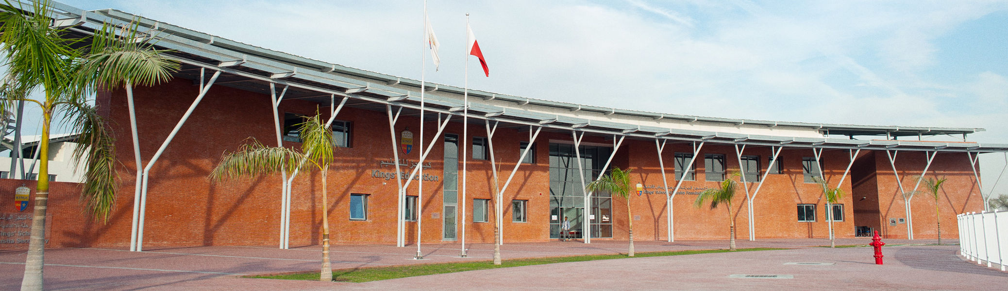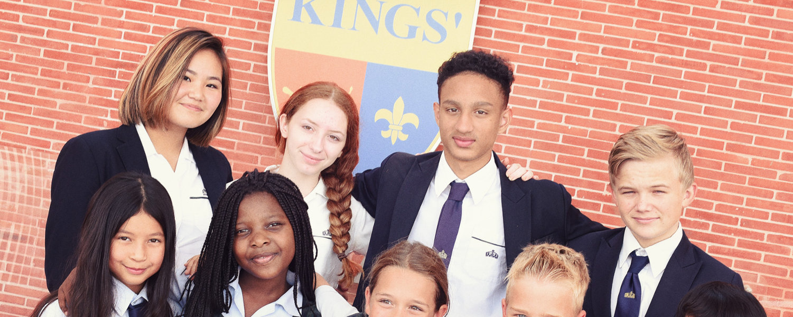

国王学校阿尔巴沙分校是一所面向全球和本地家庭的优秀英国小学和中学。学校成立于2014年9月，是国王教育集团的一个组成部分，该集团成立于2004年，迪拜国王学校是阿拉伯联合酋长国唯一连续10年获得KHDA "优秀 "评级的学校。

学校秉承着"每个孩子都是最好的"这一价值观，将学校视作一个包括领导、教师、辅助人员、家长和孩子的社区，支持学生充分发挥潜力。

建校年份：2014年  
课程类型：国际A levels，国际GCSE  
费用：53，622-97，798AED  
年级：FS1-13年级

**学校简介**

国王学校阿尔巴沙分校旨在为当地乃至全球家庭提供一流的英国中小学教育。我校采用英国国家课程，并进行相应调整，为由全球多国组成的国际社会提供概念性、综合性的丰富学习体验。因此，我校为学生定制了严谨的课程。这些课程紧紧抓住在迪拜长大的孩子的特点，但目的是为了培养出快乐、成功的全球公民，帮助他们在未来的世界占据一席之地。此外，我校拥有顶尖设施，包括校园随处可见的先进技术，专门打造的科学实验室、设计、技术与艺术套房、宽敞的表演艺术场所和令人惊叹的运动设施。

**基本信息**

建校年份: 2014年

教学语言: 英语

宗教: 无

性质: 营利

学生数量: 1660

国际学生比例: 高于50%

学生生源国数量: 60

最大学生群体: 英国

着装要求: 校服

地理位置: 大城市郊区

**教学质量**

师生比例: 1:10

国际A Level获得 A*或A的比例: 62%

阿联酋政府评级: Very Good

**学术课程**

课程类型: 国际A levels, 国际GCSE

社会科学类科目:历史，商务学，地理，宗教研究，心理学，社会学，经济学，通信信息技术

文学和语言类科目:法语，英语（文学），西班牙语，阿拉伯语

数学类科目:数学，补充数学，计算机科学

科学类科目:化学，物理学，生物，艺术项目，乐器，乐队，合唱团，布艺手工，戏剧制作，戏剧表演，摄影，版画复制，管弦乐队，绘画，设计和工艺，陶艺，雕塑

体育项目：板球，游泳，田径，篮球，舞蹈，芭蕾舞，英式棒球，英式橄榄球，蓝网球，触式橄榄球，越野，足球

**学生组织和社团**

乐高，健身，俱乐部，厨艺，商务，折纸，手工，摄影，爱丁堡公爵奖

**学校文化**

国王学校所有分校都遵循同样的核心价值观：“以每个孩子为中心”（The Best By Every Child）。这是我们工作的重中之重，也是我们每天努力的方向。作为一个集体（包括领导者、教师、后勤人员、父母和孩子），我们深知，在建立强有力的伙伴关系的基础上，共同努力是帮助我们的孩子充分发挥潜能的最佳方式。我们认为，学校应该是一个很特别的地方，应该充满快乐、好奇心和求知欲，应该有善于鼓舞的老师、具有挑战性的学习经历和丰富难忘的活动。

我校是国王学校的一员。国王学校是一个知名的学校联盟，遵循英国传统，同时极具国际视野，这里的孩子都是热情独立的终身学习者，有能力适应快速发展的现代世界的变化，并迎接挑战。我们的与众不同不仅源于我们优异的成绩、强大的师资和一流的设施，也源于我们每日孜孜以求的“以每个孩子为中心”（The Best By Every Child）的指导原则。

**学费**

申请费: 1,000迪拉姆

PK学费: 53,622迪拉姆

K学费: 53,622迪拉姆

1年级学费: 56,079迪拉姆

2年级学费: 56,079迪拉姆

3年级学费: 61,099迪拉姆

4年级学费: 63,022迪拉姆

5年级学费: 68,042迪拉姆

6年级学费: 68,042迪拉姆

7年级学费: 79,461迪拉姆

8年级学费: 82,569迪拉姆

9年级学费: 85,574迪拉姆

10年级学费: 91,686迪拉姆

11年级学费: 97,798迪拉姆

12年级学费: 97,798迪拉姆

13年级学费: 97,798迪拉姆

奖学金: 提供

**申请信息**

签证支持: 不提供

开学日期: 9月

其他入学时间: 随时入学

申请截止日期: 随时申请

接受新生的年级: PK-13

录取等候名单: 通常有

申请材料和要求:

－最近两年的成绩单

－入学考试

－在线评估

－护照扫描件

邮件(英): admissionscoordinator@kingsalbarsha.com

电话(英): +97143566800

申请网页(英): http://kings-edu.com/albarsha/how-to-apply/

# Dubai Interational Academy

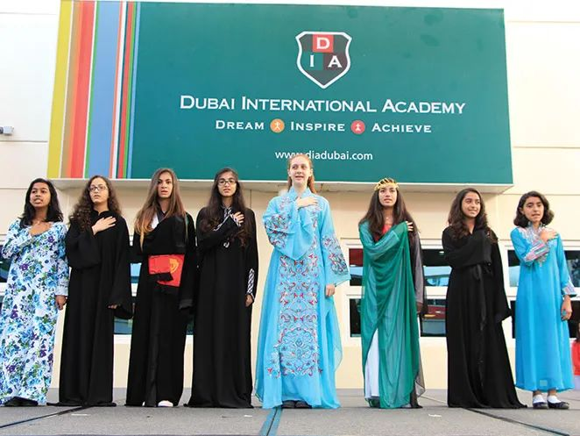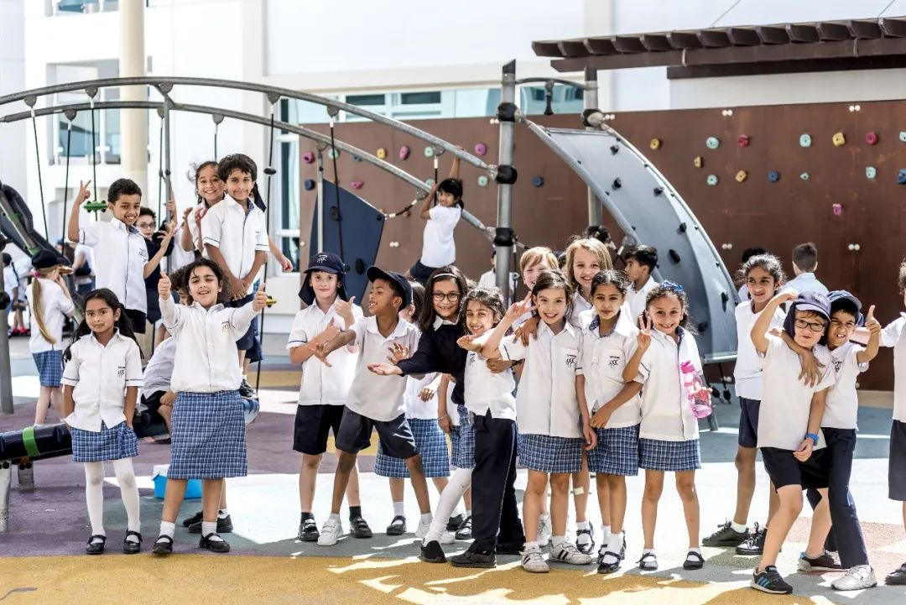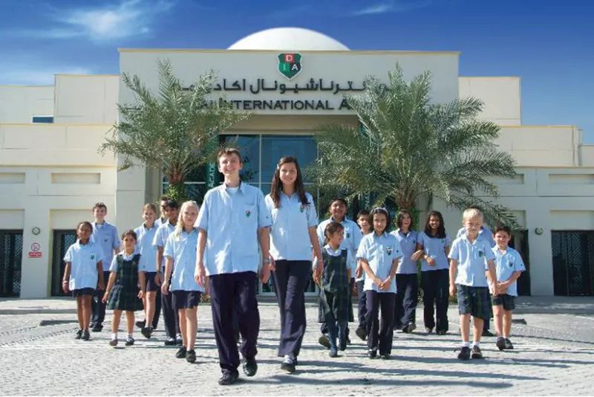

迪拜国际学院是阿联酋国际文凭组织（International Baccalaureate Organisation）授权的第一所提供全阶段IB课程的IB学制学校。在2015-16年。它作为阿联酋第一所获得outstanding评级（来自迪拜教育监管机构 KHDA）的 IB 学制学校，在 2016-17 年依然维持此等级。

**学校介绍**

DIA 于 2005 年 9 月 10 日在Emirates Hills建校，当时学校拥有来自 55 个国家的 500 多名学生和来自 18 个不同国籍的 50 多名教职工。今天，学校规模越来越大拥有来自 80 多个国家的 2,290 名学生，师资力量有184 名教师和 34 名助教。师生比例为 1:11 （相对较低的比例，可确保教师能够满足个别学生的需求）。

**学校学制**

DIA 是阿联酋第一所提供Geneva国际文凭 (IB) 课程的学校，涵盖小学课程（PYP、KG 1 – 6 年级），中学课程（MYP，7-11 年级） ，以及文凭课程（DP，12-13 年级）。

该校的IBDP成绩在该地区名列前茅，结果令人印象深刻。2021年，133名学生的平均分总分为39分，通过率100% . 98.5% 的学生分数在 30 分以上，82% 获得 35+ 分，48.1% 获得 40 分或以上。五名学生获得了最高 45 分。

01幼儿教育（3-5岁）

主要从6个领域帮助孩子学习和成长。

1、个人、社会和情感发展

2、沟通能力与语言的读写能力

3、数字的开发

4、对知识和社会的认知

5、肢体开发

6、艺术设计与创造力

02小学教育（5-11岁）

小学教育以帮助PYP的学习者在解决学术、个人、社会、文化及体育发展等方面为主旨，帮助学习这在各项领域取得成功。同时在规定的教学计划之外，辅之以必要的课后活动如：唱诗班、橄榄球、阿拉伯语等等，丰富学生的业余生活。

03中学教育（11-17岁）

第一阶段MYP（Y7-Y11）

第二阶段DP （Y12-Y13）

在DIA每个学生身上所散发地正能量都在潜移默化地充斥着校园，学校的各项决策都以个人的发展为中心遵循国际认证的IB体制，在中学的两个不同阶段最大限度地发挥孩子的潜力。

04IB课程

IB课程分配在六个基础学科领域里，学生既要学习科学科目，又要学习人文科目。所有参加文凭项目的学生，必须在这六个学科组中每组选一门课程进行学习。每一门课程又分为高级课程和普通课程。

IB课程是富有挑战性并享有较高承认度的相对而言更难的课程，它为学生进入大学学习并取得国际学士学位证书做准备。学生获得这个证书后就取得了直接进入英国大学及大多数其他国家大学学习的资格，他们也可能获得最多一年的学分进入美国的大学。IB课程按深度开展，学生的学习将不断深化。

IB课程被全球教育界认可为具有较高学业水准的教育项目，被更广泛的大、中学所接受，在全球范围内迅速发展、壮大，成为国际学生考取国外大学的最理想选择。

**学校信息及报告**

据迪拜教育局数据显示，Dubai International Academy的教学质量逐年开始增长，自2015年起加入Outstanding校园（迪拜教育局最高评级）的行列。

师生构成：

学校的教师成员均来自30多个不同的国家，他们均具有国际优秀教师的资质，专业的教学水平与鼓励批判性思维深受学生的尊重和喜爱。同时学校的老师也在不断地探索和改进中提升自己，立志为教育事业奋斗终生。目前学校的学生与教师的比例为：12:1

**学校设施**

图书馆；音乐专用室供音乐技术、艺术、舞蹈、戏剧和语言学习；设备齐全的科学实验室、计算机实验室和机器人实验室；四个恒温多功能厅，可举办各种运动；两个游泳池；一个草坪式的户外运动场及游乐区；室外篮球场和网球场；幼儿园学生专用提供音乐和运动房。

学校占地约 8 英亩，可直接从 Al Khail road轻松抵达。

**校长寄语**

Poonam Bhojani

我们的组织成立于 2004 年，旨在提供“世界一流”的教育。自成立以来，我们的愿景是“以家长为中心”，该愿景确保我们将学生的利益置于所有决策的核心。努力的结果可以从毕业班期末考试的优异成绩以及在世界一流机构的大学offer中看到。

我们一直致力于为我们的学生提供全面、严谨和国际化的教育，以在不断变化的世界中取得成功。毕竟，他们的成功就是我们的成功。我们的学校和托儿所拥有来自 100 多个国家的 7,750 多名学生，我们是一个文化丰富的国际社区。最重要的是，我们有快乐的学生，他们每天早上都喜欢面带微笑、步履蹒跚地来到学校。这对我来说是与我们优秀的年轻人在一起最令人欣慰的方面。

**学费**

KG 的起价为每年 46,658 迪拉姆，13 年级的费用为 71,625 迪拉姆。

额外费用：入学考试费500 迪拉姆、年度注册更新费3,000 迪拉姆、新生注册费 7,000 迪拉姆注册费，针对英语作为第二语言 (ESL) 的学生格外辅导费用 4,500 迪拉姆。

# Deira International School

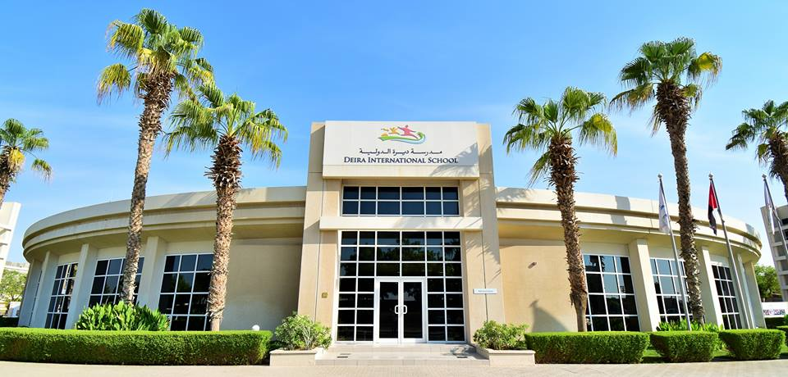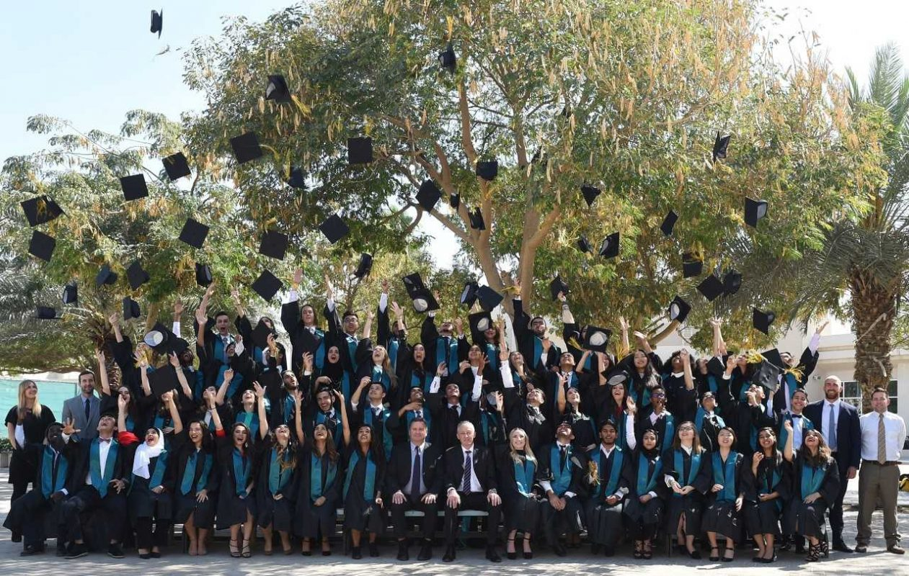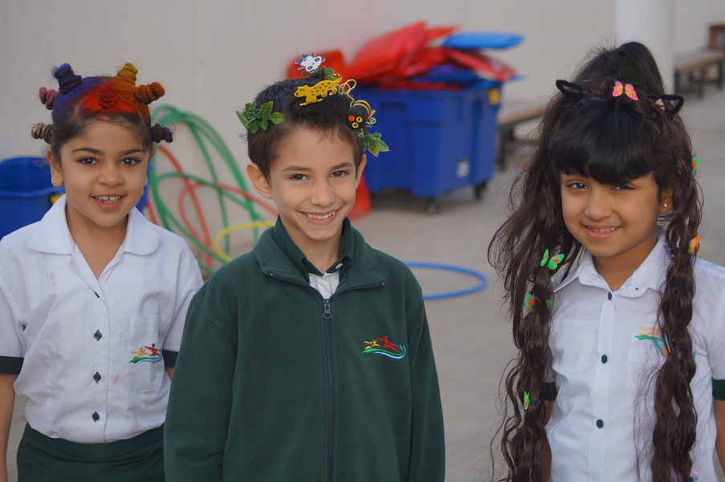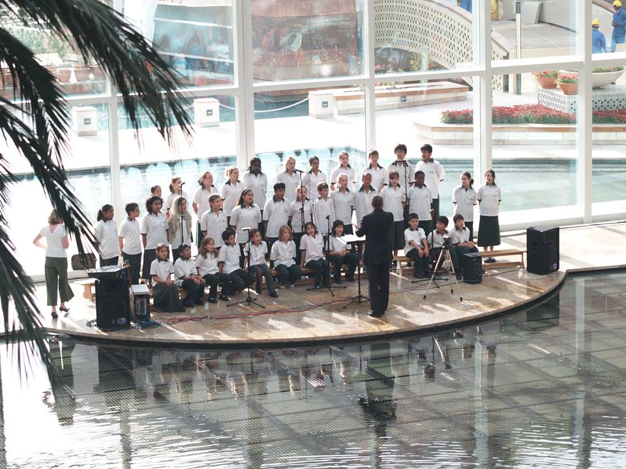

**学校简介**

德伊勒国际学校（DIS）是迪拜节日城一所充满活力的优秀英国课程学校。在这里，学习和工作都充满乐趣，令人兴奋。我校师生相互尊重，关系融洽，学生们能够在这样一个积极健康的学习环境中茁壮成长，充盈志向，获得成功。我校遵循英语国家课程模式，十至十一年级的学生将参加IGCSE考试，十二至十三年级的学生学习IBDP课程。

**校长寄语**

Head of School

“As a successful school we never stand still. We continuously strive for excellence through strategically developing practice and provision to continue to improve.”

Ruth Burke

**基本信息**

建校年份: 2005年

教学语言: 英语

宗教: 无

学生数量: 1579

国际学生比例: 高于50%

学生生源国数量: 80

最大学生群体: 阿拉伯

学校面积: 8万平方米

着装要求: 校服

地理位置: 大城市郊区

**教学质量**

师生比例: 1:10 国际GCSE获得 A*或A的比例: 40%

国际GCSE获得 A*-C的比例: 89% IB考试通过率: 92%

IB平均成绩: 33/45 IB单科平均成绩: 5.9/7

IB等于或高于40的比例: 6% IB等于或高于35的比例: 32%

IB等于或高于30的比例: 77% 阿联酋政府评级: Very Good

**学术课程**

课程类型: IBCP, IBDP, 国际GCSE

IB个人与社会类科目:

全球化社会中的信息技术，历史，商务学，地理，心理学，经济学

IB文学和语言类科目:法语，英语，西班牙语，阿拉伯语

IB数学类科目:数学学习标准水平（SL）数学标准水平（SL）数学高级水平（HL）

IB科学类科目:体育，训练和健康科学，化学，物理，生物，社会与环境系统，计算机科学，设计工艺

IB艺术类科目:戏剧，电影，舞蹈，视觉，艺术，音乐

**体育项目**

板球，篮球，英式棒球，英式橄榄球，蓝网球，触式橄榄球，足球

**学校文化**

我们的校训是“终生学习，不断进步”。我们相信所有学生都能在安全、包容、前瞻的环境中发挥自己的潜力，并鼓励每个孩子都充分展现自己的个性。我们积极与各方建立合作伙伴关系，学生、家长、教工以及整个大社区都将助力并促成学生和学校的成功。

**学费**

PK学费: 39,938迪拉姆

K学费: 39,938迪拉姆

1年级学费: 51,950迪拉姆

2年级学费: 51,950迪拉姆

3年级学费: 51,950迪拉姆

4年级学费: 51,950迪拉姆

5年级学费: 51,950迪拉姆

6年级学费: 56,446迪拉姆

7年级学费: 56,446迪拉姆

8年级学费: 60,956迪拉姆

9年级学费: 60,956迪拉姆

10年级学费: 63,962迪拉姆

11年级学费: 72,957迪拉姆

12年级学费: 80,465迪拉姆

13年级学费: 80,465迪拉姆

**申请信息**

签证支持: 不提供

开学日期: 9月

其他入学时间: 随时入学

申请截止日期: 随时申请

接受新生的年级: PK-10、12

是否根据学术成绩择优录取: 不是

申请材料和要求:

－最近三年的成绩单

－护照扫描件

考试成绩: GCSE 6门科目达到C

邮件(英): registrar@disdubai.ae

电话(英): +97142325552

申请网页(英): https://www.disdubai.ae/page.cfm?p=1033

# Victory Heights Primary School

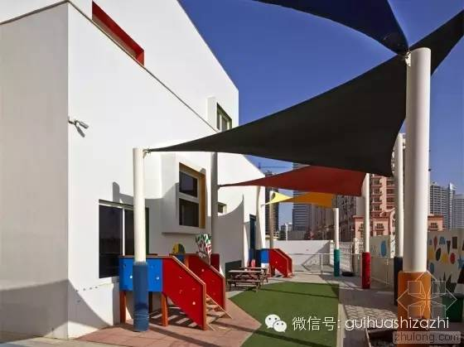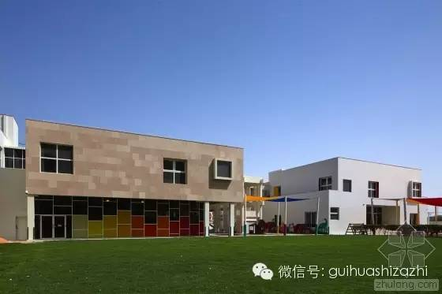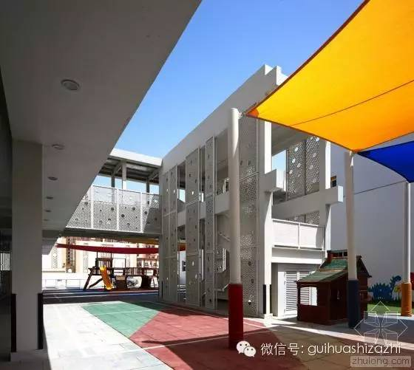

地址：Dubai Sports City  
学制：英制  
年级：FS1-Y6  
学费：36，576-49，877AED

**学校介绍**

这所位于迪拜体育城的英国课程学校多年来一直在稳步进步。它于2013年开业，在2015-16年和2016-17年被评为良好，在2017-18年和2018-19年被评为非常好。不过，去年5月，它终于被英国海外学校授予优秀评级。今年，它被授予 KHDA 杰出评级。2023/24 年基础阶段的费用为 38,222 迪拉姆，第六年为 52,121 迪拉姆。

**课程介绍**  
这所学校是一所精品英国国家课程学校。VHPS为早期基础阶段以及关键阶段一和二提供英国国家课程。VHPS专注于英语，数学和科学的核心技能，不仅关注教学内容，还关注教学方式以及如何衡量儿童的发展和学业进步。课程旨在建立跨学科领域的联系，确保创造性地主题使孩子们的学习变得令人兴奋，并使用各种教学工具和方法。VHPS组织与学习相关的实地考察，并专注于发展儿童的技能以及他们的知识理解。  
作为课程的核心，VHPS还旨在发展积极教育的关键方面，旨在儿童能够发展他们作为学习者的力量，使他们能够在一生中取得最佳成绩。关键属性符合KHDA的项目，支持POSED的十个特征，包括创造力，好奇心，勇气，正直，韧性，同理心，公平和宽容，敬畏和目标。

# Nord Anglia International School

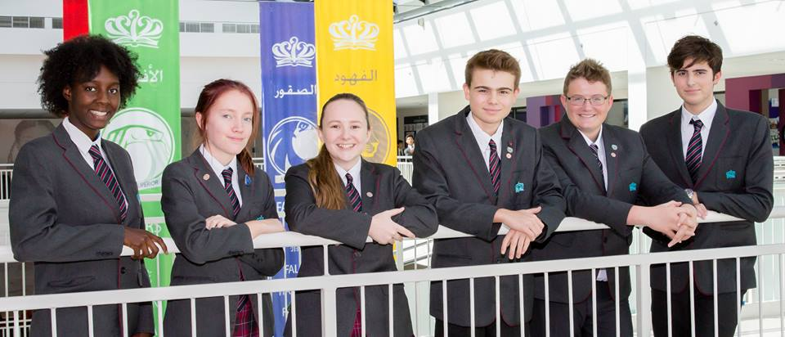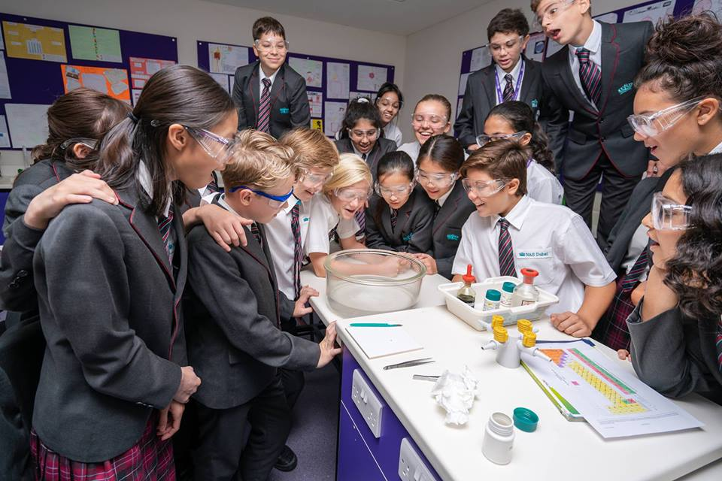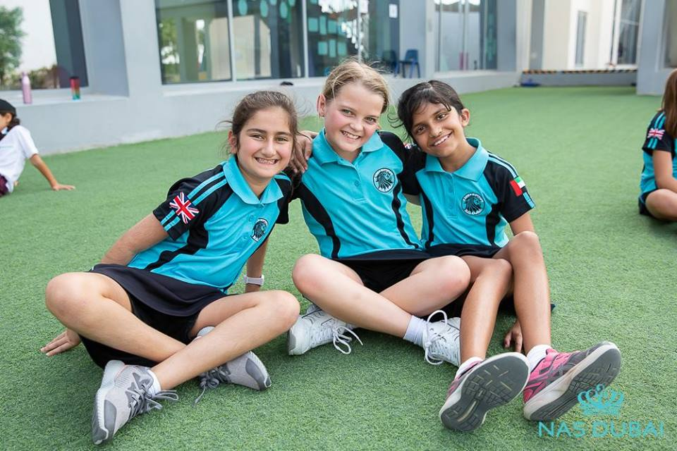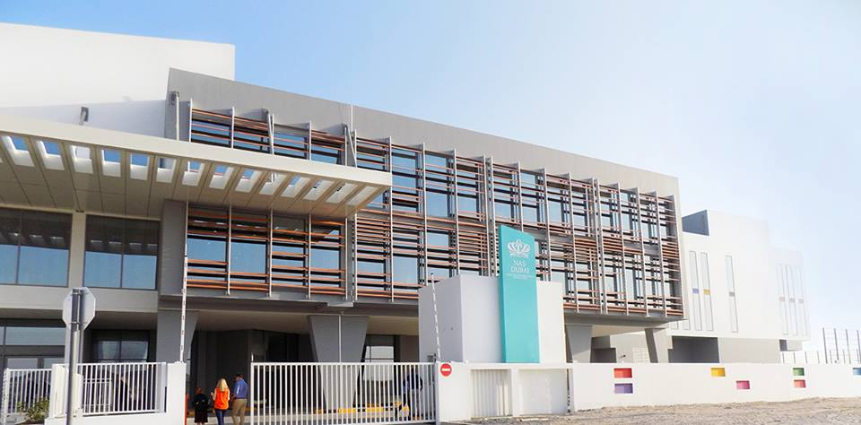

**学校简介**

迪拜诺德安达国际学校提供个性化的教育，拥有优秀的教师和设施。NAS Dubai倡导雄心勃勃的教育，相信我们为自己和他人所能取得的成就是无限的。我们使每个学生都能发展 21 世纪所需的技能，以便他们能够在学业、社交和个人方面取得成功。

迪拜诺德安达国际学校提供为成功而生的学习环境，是迪拜领先的国际学校，学术成绩优异。NAS Dubai的全球学习环境激励每个学生取得成功所需的成绩。通过了解每个孩子如何最好地学习，NAS Dubai个性化他们的整个学习体验。

年复一年，NAS Dubai的IGCSE学生的成绩超过了英国的平均水平，98%的学生获得了A+到C的成绩，而英国的这一比例为66.3%，使所有的学生都能成功进入IB文凭课程。

作为诺德安达教育集团 81 所学校大家庭的一员，NAS Dubai的学生还可以与麻省理工学院、茱莉亚音乐学院和联合国儿童基金会以及全球校园合作，这是一个连接全球所有诺德安达学生的在线平台。

NAS Dubai鼓励并拥抱家长和学生的参与，积极倾听和回应他们的需求，并为独特的学校社区建立一个社交中心。

NAS Dubai培养有动力、专注的全球公民，由NAS Dubai世界领先的教育专家创建，NAS Dubai国际公认的课程通过六大教育支柱重新构想教育，将学生培养成富有同情心和负责任的公民。

**校长寄语**

我们社区的温暖创造了强烈的归属感，而非凡的多样性中包含了对他人的尊重和以不同方式看待世界的开放心态。这将支持我们的学生在学术、社会和情感上茁壮成长。

校长，马修·法辛

**课程介绍**

学前教育（3-5岁）

学校最年轻的学生遵循英国国家课程中的学前教育基础课程，这是为了满足国际社会的需求而调整的。这种全面的、以孩子为中心的课程，通过培养他们成为有创造力、有抱负的学习者所需的技能、兴趣和信心，让你的孩子为未来的教育做好准备。

NAS Dubai的早期课程提供了一个以儿童为中心和全面的学习方法。遵循英国早期教育基础阶段(EYFS)框架，我们最年轻的学生通过游戏，探索和发现实现他们的七个关键学习和发展领域。

EYFS课程:

·制定高标准，确保每个孩子都能取得进步

·提供平等的机会，

·在家长和老师之间建立伙伴关系。

·通过围绕孩子的独特需求和兴趣计划的学习

7个EYFS范畴:

·沟通和语言

·物理的发展

·个人、社会和情感发展

·读写能力

·数学

·了解世界

·表达艺术和设计

我们鼓励孩子们每天通过儿童发起的学习参与一系列开放式探究活动。这些活动旨在提高沟通技巧、身体发育、创造力和信心。孩子们可能会探索在水盘中倒水和筛分，整理游戏或想象力游戏，他们也许会在安静的空间中阅读，也可能会为冰箱创造艺术品或手工艺品。

学前学习的一部分是语音，学校努力确保孩子们从小就能阅读声音和语言。学校从歌曲和韵律开始这段旅程，通过日常的语音活动引入口语混合和声音识别，逐渐建立儿童的语音意识。

户外游乐

活泼的孩子是快乐的。参观NAS Dubai的户外探索区时，您可以立即看到这点。在这个空间里，孩子们有充足的机会探索周围的世界，因为他们发展了他们的粗大运动、解决问题和沟通技巧。乐趣不止于此，孩子们将讨战使用大型建筑材料去构建、实验、平衡和冒险。

专业课程

孩子们会很高兴能参加一系列科目，包括阿拉伯语、音乐、舞蹈和与茱莉亚音乐学院合作的戏剧、体育和世界语言课——所有这些都由专业教师教授。

小学（5-11岁）

NAS Dubai的小学课程鼓励孩子们成为自信、好奇、有耐心的学习者，更注重发展他们的学术能力。我们遵循英国国家课程，这是适应国际社会的学习环境，为学生提供一个激动人心的适应性教育方法。

NAS Dubai遵循英国国家课程，课程侧重于英语，数学和科学的核心科目，同时也扩展了音乐，艺术，戏剧，人文和语言的知识。我们还明确强调个人、社会、健康和经济(PSHE)教育。

Key Stage 1（低年级）:

科目包括英语，数学，科学，阿拉伯语，语言，地理，历史，艺术和工艺，音乐，体育(包括游泳)，健康教育和信息通信技术。

Key Stage 2（高年级）：

科目包括英语、数学、科学、语言、阿拉伯语、人文、信息通信技术、音乐、戏剧、舞蹈、艺术、体育、社会研究和DICE科目(设计、创新、计算和创业)。

DICE课程

DICE（设计、创新、计算、创业）科目让学生有机会集思广益，通过协作、创造性的工作来应对棘手的挑战。在这个学习领域，学生汇集了来自课程各个领域的想法。

视觉艺术课程鼓励学生了解创作过程，并将他们的学习应用到自己的杰作中。

在放学时，学生可以选择参加激动人心的丰富活动。从芭蕾舞到动画，从板球到编程——我们为每个学生提供一些东西，保证扩展他们的想象力并保持他们的思想。

中学（11-16岁）

在中学阶段，NAS Dubai的学生学习由专业教师通过英国国家课程教授的一系列学术科目，该课程已适应迪拜的国际社区。这为他们11年级的IGCSE考试做了准备。

低年级（7-8年级）：

学习专业科目

包括阿拉伯语，艺术，计算机科学，设计技术，戏剧，英语，法语，地理，德语，历史，伊斯兰研究，普通话，数学，音乐，体育，科学，西班牙语，以及DICE课程(设计，创新，计算，创业)。

高年级（9-11年级）：

准备IGCSE考试

学生生将在8年级选择IGCSE课程，然后在9年级开始他们的学习计划。

学校提供的课程包括为期三年的核心课程和选修课程。所有的学生都选修英语语言文学、数学、科学、人文和语言，然后从已建立板块中选择课程。

专业课程

专业学科学习是我们中学课程的核心。学生通过数学和语言等核心科目发展对大思想的理解。学生具有好奇心和协作精神，创造性和批判性思维能力帮助学生追随自己的激情，并进入世界顶尖的大学。

表演艺术

中学生的表演艺术课程是与茱莉亚学院合作设计的。学生可以了解音乐制作，并深入了解学校创新的舞蹈和戏剧课程——有很多方法可以展示和发展他们独特的才能。演奏（或想要学习）乐器的学生，无论是鼓还是大提琴，都得到了NAS音乐学院的支持。

英制高中（16-18岁）

这个阶段的学生可以选择国际文凭大学预科课程（IBDP）或中学高级水平考试（A-Level）。

国际文凭大学预科课程（IBDP）

每个学生学习六个学科组:语言与文学、语言习得、个人与社会、科学、数学和创意艺术。三个是高级水平，三个是标准水平。

学生将完成核心课程（知识理论，扩展论文，创造力，活动和服务）以获得完整的文凭。

·知识理论(TOK):一门探索批判性思维的课程，让学生了解我们如何学习。

·扩展论文:一个4000字的独立研究项目，专注于一个特定的主题。

·创意、活动和服务(CAS):一系列活动，发展学生的创新技能和福祉，并支持学校的当地社区。

中学高级水平考试（A-Level）

学生将在12年级选择4门A-Level课程，并在进入13年级时选择3门A-level课程。学校也鼓励学生利用EPQ研究性学习项目，这等同于半个A-level。EPQ是为在大学深入学习和研究做准备。

**学校体验**

（1）鼓励好奇心

从激动人心的探险到世界领先的STEAM课程，学校将帮助学生探索和发现新的才能。

（2）社会宗旨

与社区合作，改变人们的生活，鼓励学生成为负责任的全球公民，准备在世界上留下自己的印记。

与联合国儿童基金会合作，旨在激发社会目标的计划和活动，鼓励学生实现可持续发展目标，同时创造高调的机会与联合国领导人谈论世界上最大的问题。

（3）创意与文化

创造性思维是必不可少的，因为这是关于能够看到“可能的艺术”。通过培养创造力和对文化的欣赏，老师将帮助学生看到摆在他们面前的机会，并找到克服挑战的创造性方法。

内容包括音乐、跳舞、戏剧、茱莉亚音乐学院的表演艺术、STEAM课程、多元文化。